短期电力负荷预测方法

——神经网络模型的应用

摘 要
随着社会的发展与进步，许多企事业单位以及普通居民的用电量也逐年增长，对电力的依赖程度也日益增强，以往普通的电力管理模式以及电力预测模型已无法适应现如今的用电情况，这就要求电网企业与供电企业重新考虑电力的管理方式以及预测模型，对电力负荷作出更加精准的预测。在计算机技术飞速发展的今天，充分运用多种预测技术与方法，建立相应的预测模型，开发电力负荷预测系统，可以有效的提升预测的精度，提前预测出第二天甚至后几天的用电情况，以便对电力做好规划、调度，减少相应的电力浪费。
本文档通过对短期电力负荷预测系统中的用户管理、雇员管理、权限管理、24点数据录入、数据预处理等模块进行综合的分析，包括对软件的可行性分析、需求分析、概要设计、详细设计，最后到代码的实现，完整的展现出软件设计的主要步骤。本次设计主要运用到短期电力负荷预测方法中的BP神经网络模型，通过模拟人的神经元的工作原理对电力数据进行录入、处理、输出等，以便达到精准电力预测的目的。

关键词： 短期电力负荷预测 BP神经网络模型 神经元 24点数据录入

Short Term Electric Power Load Forecasting Method

——Application of Neural Network Model
ABSTRACT
With the development and progress of the society, many enterprises and institutions and ordinary residents of the electricity consumption is also increasing year by year, the dependence on electric power is also growing, the previous ordinary power management and power prediction model has been unable to adapt to the now today's power, which requires power grid enterprises and power supply enterprises reconsider the power management and prediction model, electricity load to make more accurate predictions. Today in the rapid development of computer technology, make full use of various forecasting techniques and methods, establish corresponding prediction model, development of the power load prediction system can effectively improve the prediction accuracy and predict in advance the next day or even a few days after the electricity to on power do planning, scheduling, reduce the power consumption of the corresponding.
This document through comprehensive analysis of the system user management, employee management, rights management, 24 bit data entry, data pretreatment module of short-term power load forecasting, including the feasibility of software analysis, demand analysis, outline design, detailed design, and finally to the code implementation, complete show the main steps of software design. This design mainly applies to short-term power load prediction method of BP neural network model, through the working principle of the simulated neurons of power data input, processing, output, in order to achieve the accurate prediction of electricity.

Key Words: Short Term Electric Load Forecasting BP Neural Network Model Neuron 24 Point Data Entry
目 录

第一章 系统概述 1
1.1 开发背景 1
1.2 开发意义 1
1.3 研究方法及设计思路 1
第二章 相关技术及模型介绍 2
2.1 JSP技术 2
2.1.1 JSP简介 2
2.1.2 JSP的优势 3
2.2 JavaScript语言 3
2.2.1 JavaScript及其特点 3
2.2.2 JavaScript和Java的区别 4
2.3 Struts 2框架 4
2.3.1 Struts 2框架处理流程 5
2.3.2 Struts 2与Struts 1的区别 5
2.4 B/S结构 6
2.4.1 B/S结构简介 6
2.4.2 B/S架构软件的优势与劣势 6
2.5 BP神经网络模型 7
第三章 系统需求分析 8
3.1 总体分析 8
3.1.1 电力负荷预测系统的任务 8
3.1.2 支撑软件 8
3.2 系统用例分析 9
3.2.1 普通用户 9
3.2.2 测试人员 9
3.2.3 系统管理员 10
3.3 系统性能需求 11
3.3.1 友好性 11
3.3.2 时间性 11
3.3.3 适应性 11
3.3.4 安全性 12
3.3.5 可扩展性 12
3.4 本章总结 12
第四章 系统设计 13
4.1 系统架构及说明 13
4.2 数据库设计 14
4.2.1 数据库设计过程 14
4.2.2 系统E-R图 15
4.2.3 系统数据库表设计 16
4.3 数据库表关系 21
4.4 数据库物理结构 22
4.4.1 创建数据库PowerForecast 22
4.4.2 创建雇员表employee 22
4.4.3 创建基本数据表basedata 23
4.4.4 创建用户表users 23
4.4.5 创建用户组别表usergroup 24
4.4.6 创建行政机构表xzjgtree 24
4.4.7 创建权限表menutree 24
4.4.8 创建用户组权限表grouppower 25
4.4.9 创建实际负荷表actualfuhe 25
4.4.10 创建实际负荷数据表actualfuhevalue 26
4.4.11 创建预测负荷表forecastfuhe 26
4.4.12 创建负荷预测数据表forecastfuhevalue 26
4.5 系统数据流图 26
4.5.1 用户管理数据流图 27
4.5.2 权限管理数据流图 28
4.5.3 雇员管理数据流图 29
4.5.4 24点数据录入数据流图 31
4.5.5 负荷预测数据流图 32
4.5.6 管理模块数据字典 33
4.6 本章总结 35
第五章 详细设计及系统实现 37
5.1 电力负荷预测系统业务流程 37
5.2 BP神经网络模型的应用 37
5.2.1 算法计算过程描述 38
5.2.2 算法程序实现步骤 38
5.2.3 预测数据筛选 40
5.2.4 应用效果 40
5.3 系统模块时序图 42
5.3.1 用户管理时序图 42
5.3.2 权限管理时序图 44
5.3.3 雇员管理时序图 45
5.3.4 24点数据录入时序图 47
5.3.5 短期电力负荷预测时序图 48
5.4 系统功能实现 49
5.4.1 用户管理模块实现 49
5.4.2 权限管理模块实现 52
5.4.3 24点数据录入模块实现 54
5.4.4 数据预处理模块实现 56
5.5 本章总结 58
第六章 系统测试 59
6.1 测试的目的 60
6.2 软件测试的主要分类 60
6.3 测试用例 60
6.3.1 用户登录验证 60
6.3.2 用户注册验证 62
6.3.3 24点数据录入 65
6.3.4 电力负荷预测 67
6.4 本章总结 71
第七章 结论与展望 72
7.1 结论 72
7.2 展望 73
参考文献
附 录
致 谢

- 系统概述

1.1 开发背景
电力负荷预测，即对未来几天的用电情况进行预测，运用一定的数学模型、方法，结合预测日前几天甚至更久的电力负荷数据来进行预测^{[5]}。我们应该努力不断提高负荷预测的相关模型、技术方法等，有利于用电量的合理管理和分配，可以根据不同地区的用电情况进行电力的分配；有利于降低电力公司的发电成本等。随着社会的不断发展，各个地区的电力负荷情况也逐渐增加，负荷预测的工作也逐渐成为电力部门应该重视的一项重要工作，同时也是实现电力系统管理现代化的一项重要内容。

1.2 开发意义
在如今电力发展迅速和电力供应紧张的情况下，如何能够合理的进行电力系统的规划和运行成为我们应该思考的问题。电力负荷预测在许多电力部门里占据着非常重要的作用，它实质上是对电力市场的需求进行预测。本文通过介绍和分析了各种预测的方法及特点，并着重描述神经网络模型预测的过程、模型、数学方法以及测试数据等，同时也指出了此模型存在的一些不足，为电力负荷预测提供了一种重要的手段。

1.3 研究方法及设计思路
负荷预测的问题就是运用一定的技术、方法或数学模型，对某一天或者某几天的用电负荷情况进行相应的预测。随着科学技术的不断发展，负荷预测的模型也不断进步，理论研究不断深入，一大批的好的预测模型逐渐显现。目前在电力预测方面主要有灰色模型预测法、专家系统法、模糊数学法、神经网络法等预测方法，它们都有各自的特点与优势，我们在进行电力预测时应根据不同的条件来选择不同的预测方法。目前，神经网络模型预测法深受大家的欢迎，而其中最重要的方法就是应用误差反向传播算法（简称BP），它的工作原理就是模拟人的神经元结构来对普通日电力的负荷情况进行预测^{[2]}。
在本次的短期电力负荷预测中，我运用到了目前流行的BP神经网络模型来进行电力的预测，它模拟人的神经元结构来进行模型的设计，以输入层、多层隐含层以及输出层对模型数据进行处理，因此在完成项目设计时，需要事先为系统提供需要处理的数据，系统根据这些数据结合BP模型，就可以完成第二天24点的电力负荷预测结果。

第二章 相关技术及模型介绍

2.1 JSP技术

2.1.1 JSP简介
JSP，即Java Server Pages。它运用Java语言作为脚本语言来进行页面的开发的，它为Java库提供了一个服务接口^{[1]}。利用JSP的这一特性，我们可以以更加先进的方式来建立动态网站。
如果我们在传统的HTML文件中加入一些JSP标记或Java程序片段，也就构成了JSP网页。这些程序片段可以进行许多操作，包括重定向网页等。而这些程序所操作的所有内容都是在服务器端进行，传递给客户端的都是处理完成之后的结果，客户端接收到这些内容之后，由浏览器进行解析，然后把内容显示给用户，因此对客户端的浏览器等要求比较低。
JSP是一种基于文本的、以显示为主要功能的开发技术，它提供了Java Servlet的所有优点^{[3]}。为了做到逻辑功能和显示功能的分开，JSP已经和JavaBeans、Enterprise JavaBeans（EJB）和Servlet一起工作。正是由于这个原因，JSP的开发人员就可以使用这三种技术来完成大部分的与网站逻辑相关联的工作，其它用于显示的内容都交给JSP来完成。这样做的好处就是，对于更新后台的程序人员，不需要去了解网页设计的内容；而对于前台页面更新的操作人员，也不需要去了解网页设计的内容。

2.1.2 JSP的优势
在我们设计的Java系统中，对于用户界面的更新，是由Web Server来完成的^{[2]}。同时所有的内容都是以服务器为基础而进行开发的，并且客户端不需要事先设置什么内容，这样有利于许多项目的开发与维护等操作。

2.2 JavaScript语言

2.2.1 JavaScript及其特点
JavaScript是一种基于对象（Object）和事件驱动（Event Driven），并具有安全性能的脚本语言^{[3]}。目前我们使用JavaScript的目的就是为了能够更好的进行软件项目的开发，它以自身简洁、方便操作的特点而博得大众的喜爱。它将自身的代码以嵌入页面的方式发送给客户端，并由浏览器进行解析执行，它具有以下几个基本特点：
- 是一种脚本编写语言；
- 是一种基于对象的语言；
- 简单性；
- 安全性；
- 动态性；
- 跨平台性。

2.2.2 JavaScript和Java的区别
现如今，当我们谈到JavaScript时，人们往往会想起Java。虽然JavaScript与Java有紧密的联系，但Java是一种比JavaScript更复杂的语言。同时两者是两个公司开发的不同的产品。两种语言的区别如下：
- 基于对象和面向对象。Java和C#一样都是一种真正面向对象的语言，时刻以对象为基本成分进行操作；而JavaScript是一种脚本语言，客户端不需要进行任何操作，所有的JavaScript语言都由浏览器进行解析执行^{[6]}；
- 强变量和弱变量。在Java中主要使用的是强变量，所有的变量在使用之前都必须先进行声明，然后才能使用，如int x ; x=123。而JavaScript中的变量声明采用弱类型，即变量在使用之前不需要声明；
- 嵌入方式不同。JavaScript使用<script></script>来标识；而Java使用<applet></applet>来标识。

2.3 Struts 2框架
首先，Struts 2是Struts的下一代产品，它是在Struts和WebWork的技术基础上进行的合并^{[8]}。与Struts 1一样，它们都是开发Web应用程序所使用到的框架。但说实话，除了这一点之外，它们其他方面的差别还是比较大的，Struts 2主要以WebWork为核心，这一点就与第一代不同。在Struts 2中大量使用了拦截器来处理用户的请求。此框架旨在简化整个开发的周期。Struts 2的体系结构如图2.1所示。

Struts 2的核心控制器FilterDispatcher

拦截器1

拦截器2

Action
Result
浏
览
器

图2.1 Struts 2体系结构
Fig.2.1 Struts 2 System structure

2.3.1 Struts 2框架处理流程
- 首先，浏览器向后台发送一个请求；
- 核心控制器将会根据用户的不同请求来调用不同的Action；
- WebWork的拦截器链将会自动对用户输入的内容进行验证等；
- 它将会调用Action的execute方法，接收参数，执行函数；
- 此方法进行函数处理，将处理的结果反馈给前台页面。

2.3.2 Struts 2与Struts 1的区别
- 首先在Action的实现方面：第一代Struts要求必须统一扩展自Action类，而Struts 2中则不需要；
- 线程模型方面：Struts 1的Action工作在单例模式；而Struts 2的一个Action对应一个请求；
- 封装请求参数：Struts 1中强制使用ActionForm对象将请求的对象进行封装；而Struts2可以使用Action自带的属性进行封装；
- 绑定值到页面：Struts 1中使用标准机制把对象绑定到页面中来访问；而Struts 2则使用了ValueStack技术，用户在后台Action中定义一个字段，在页面中引入taglib的属性，同时使用<s:property>，当栈中的value值与Action中的值一致时，即可读取数据进行显示^{[5]}。

2.4 B/S结构

2.4.1 B/S结构简介
B/S（Browser/Server）结构即浏览器和服务器结构。在这种结构下，用户通过浏览器来浏览信息，页面中的大部分信息都是在服务器端进行处理，只有少部分内容通过传递到客户端后JS来实现，这样就大大减少了客户端电脑的载荷。它主要是一次性到位的开发，不同的操作人员在不同的地点、以不同的接入方式等都可以访问同一个数据库；B/S结构应用广泛，管理软件有着方便、高效、快捷的特点，在现代开发系统中受到广大用户的喜爱。

2.4.2 B/S架构软件的优势与劣势
- 维护和升级方式简单：现如今，各个软件系统的升级与维护越来越频繁，这就要求所开发的系统能够很方便、简洁的进行升级维护，B/S架构也就由此出现了^{[7]}。无论用户量有多大，只要有任何需求的改动，只需要在服务器端对代码进行升级维护，再进行发布，用户通过浏览器就可以看到升级后的系统，大大减少了之前维护所带来的困扰；
- 成本降低，选择更多：现如今windows系统在电脑中几乎一统天下，浏览器成了标准的配置，但在服务器端并不是。凡是使用B/S架构的软件，都只需要以Linux作为平台而进行开发。所以在服务器端的选择是很多的，使用哪种操作系统进行程序的编码实现，只要发布在windows系统上，适合其浏览器的配置，都可以进行项目的开发，给软件的开发提供了更多的选择。
- 服务器负荷较重：由于B/S架构的软件开发与管理都在服务器端实现，管理人员只需要对服务器端进行管理即可，客户端的内容主要在浏览器中显示，相应的管理人员只需要对系统的硬件配置进行管理。但是，这样容易造成服务器端数据负荷过重，不利于以后软件项目的维护。

2.5 BP神经网络模型
随着社会的进步，电力工业的不断发展，电力负荷预测在电力行业中扮演着越来越重要的角色，尤其是短期电力负荷的预测。随着时代的发展，一些基于新兴理论的现代化预测方法得到应用，比如灰色模型法、专家系统法、神经网络法以及模糊负荷预测法等^{[5]}。其中神经网络技术由于其具有信息记忆、自主学习、知识推理和优化计算等特点得到了许多人的青睐。本系统在进行短期电力负荷预测中就采用了神经网络模型技术中研究最多的应用误差反向传播算法---即BP神经网络模型。
BP神经网络模型，是一种按误差逆传播算法训练的多层前馈网络，经过许多年的发展，它已成为目前应用最广泛的神经网络模型之一。其模型拓扑结构包括输入层、隐含层以及输出层，它模拟人的神经元结构，具有自主学习能力，按照最速下降法来进行学习，通过样本数据与目标数据等参数不断地进行前向计算与反向修改权重的操作来完成网络的训练，最终解决实际的数据预测^{[9]}。其网络结构图如图2.2所示
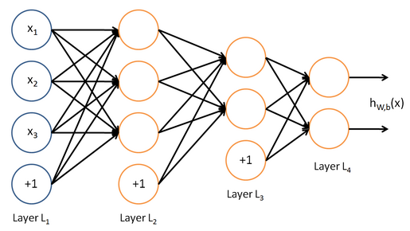
图2.2 神经网络模型结构图
Fig.2.2 Structure of neural network model

- 系统需求分析

3.1 总体分析

3.1.1 电力负荷预测系统的任务
该系统采用神经网络BP模型作为短期电力负荷预测的模型，同时，需要分析处理异常数据，同样的预测模型之所以预测结果精度不同，关键在于数据预处理。该系统根据BP模型，同时对相关异常数据做了处理，构造出适合短期电力负荷预测的模型。
设计内容：
1、设计24点数据录入功能等；
2、设计预测模块，该功能根据历史数据，进行数据挖掘，根据BP模型进行第2天的数据预测；
3、设计用户管理，系统管理员可以对注册登录的用户进行增删查改以及用户自身对密码进行修改等操作；
4、设计权限管理，由管理员对系统用户组进行权限设置，用户在登录系统时需根据不同权限显示不同内容；
5、设计雇员管理，操作人员可以对公司雇员进行综合管理。

3.1.2 支撑软件
服务器端：MyEclipse 2014
操作系统：Windows 7
数据库系统：Microsoft SQLServer 2008 R2
Java应用服务器：Tomcat 8.0
浏览器：360浏览器

3.2 系统用例分析
用例分析是需求与设计之间的桥梁，进行用例分析后可以清楚的了解系统所需的用例以及其在系统中所具有的作用。在本系统中涉及到的用例主要包括普通用户、测试人员和系统管理员，各个用例在系统中都具有其对应的作用。

3.2.1 普通用户
在本系统中，事先未注册的用户即为普通用户，它所具有的权限仅为登录用户注册和雇员注册。需要使用本系统的用户，需要先注册一个雇员信息，再注册登录用户，当这些内容都注册完毕后，才可以登录本系统，并被分为测试人员，可以进行相应的其他操作。其用例描述图如图3.1所示。
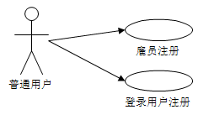
图3.1 普通用户用例图
Fig.3.1 General user use case diagram

3.2.2 测试人员
在本系统中，当注册成功后的用户即为测试人员，而测试人员具有的功能是事先由管理员进行分配的。测试人员除了可以进行雇员注册、登录用户注册外，还可以进行所属雇员信息的管理、所属用户信息的管理以及24点负荷数据录入和第二天电力负荷预测等功能。具体用例描述如图3.2所示。
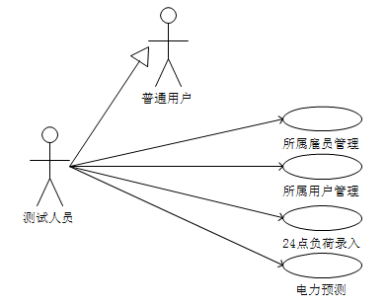
图3.2 测试人员用例图
Fig.3.2 Test personnel use case diagram

3.2.3 系统管理员
在本系统中，具有最高权限的即为系统管理员，他具有本系统最高权限，可进行所有的操作，包括普通用户和测试人员具有的权限。除此之外，他还可以进行角色权限的分配，所有登录用户信息的管理以及所有雇员信息的管理。具体用例描述如图3.3所示。
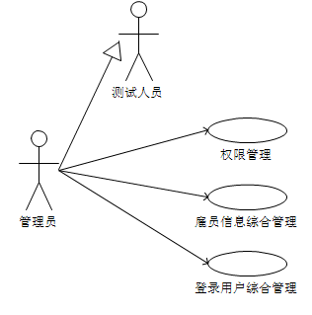
图3.3 系统管理员用例图
Fig.3.3 System administrator use case diagram

3.3 系统性能需求

3.3.1 友好性
本系统在友好性方面，需要简洁美观、操作简单、具有清晰的引导功能，可以让一个使用者在很短的时间内掌握本系统的使用方法与内容。并且在逻辑设计时需要思路清晰、描述恰当，努力突出系统中有特色的功能模块，将系统重要的模块放在明显的地方以提示使用者。

3.3.2 时间性
本系统在设计时需要其响应时间和视觉范围在一定的时间要求内，一般为小于1s的时间，系统响应速度快，用户使用起来才会满意，同时也能满足用户的各种需求。

3.3.3 适应性
本系统在设计后需要能够适应各种运行环境、软件接口、操作方式等，能够适应不同种类的需求，应该具有良好的适应能力。

3.3.4 安全性
本系统在设计时应充分考虑到系统的安全性能，如只有注册成功后的用户才可以登录本系统，其余用户是无法进行登录操作的。同时对于不同的用户，系统管理员都必须给其分配不同的权限，以进行不同的操作。同时在进行注册输入、搜索时都必须进行合法性验证，对不合法信息进行相应的提醒。最后还必须有删除提示，使得用户在删除之前必须经过确认操作^{[18]}。

3.3.5 可扩展性
系统在设计之后，不能仅仅是一个死的系统，当需求发生改变时，能够对系统进行及时的修改与添加，完成用户所需要的功能。

3.4 本章总结
本章主要是进行系统需求方面的分析，从系统总体需求分析，包括功能模块的分析以及系统支撑软件的分析，到系统包含的所有用例的设计与描述，最后再到本系统性能的需求，包括友好性、时间性、适应性等。充分考虑到系统在设计时需要实现的内容，需要涉及到的用例以及在性能方面需要达到的要求。是用户在设计系统时所需要考虑到的内容。

- 系统设计

4.1 系统架构及说明
本系统为电力负荷预测管理系统，主要由用户管理、雇员管理、权限管理、24点数据录入以及数据预处理等模块组成，核心部分为权限管理和数据预处理模块，主要包含对系统登录用户组权限的分配与修改，包含对未来24小时的电力负荷情况进行预测，结合一定的数学模型，录入相关的基础数据进行相应的电力负荷预测。系统架构如图4.1所示
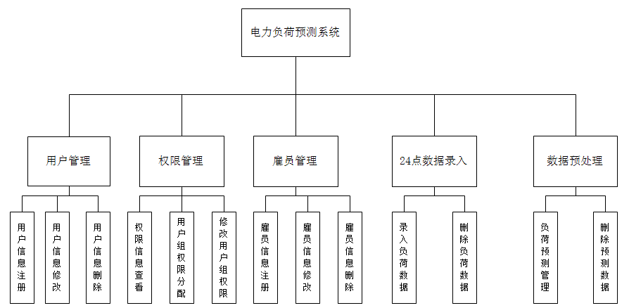
图4.1 系统架构图
Fig.4.1 System architecture diagram

4.2 数据库设计

4.2.1 数据库设计过程
在数据库设计过程中，需求分析和概念设计可以独立于任何数据库管理系统进行。逻辑设计和物理设计与具体的数据库管理系统密切相关。由于需求分析比较重要，我在设计的时候，花了比较多的时间。在获得用户资料之后，进行分析^{[19]}。从中提取有用的部分，分析各种用户的权限。其中数据库的设计过程如图4.2所示。
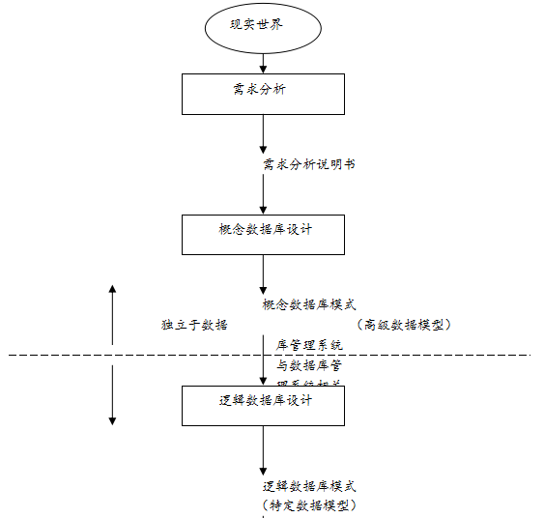

图4.2 数据库设计过程
Fig.4.2 Database design process

4.2.2 系统E-R图
将需求分析得到的用户需求抽象为信息结构即概念模型的过程就是概念结构设计。它是整个数据库设计的关键^{[8]}。
描述概念模型的有力工具是E-R（Entity-Relationship，实体-联系）模型，本系统就是采用这种工具进行的概念模型设计。
设计概念结构通常有四种方法：自顶向下、自底向上、逐步扩张和混合策略（即将自顶向下和自底向上相结合）。本系统采用的是自底向上的方法，即自顶向下进行需求分析，然后再自底向上的设计概念结构。
在E-R图的设计中，一个实体即对应于数据库的一张表。通过之前的需求分析，可以得出本系统的整体的实体联系图，如图4.3所示。
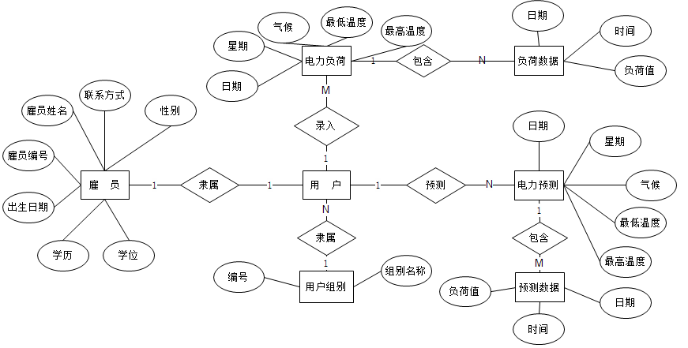
图4.3 电力负荷预测系统E-R图
Fig.4.3 E-R diagram of power load forecasting system

4.2.3 系统数据库表设计
本系统数据库在设计过程中参考E-R模型设计，充分考虑了数据表的划分及其之间的联系，在保障数据流向简明、查询效率较高的前提下，设计出了电力负荷预测系统的数据库表结构，本系统中总共涉及11张表。
- 雇员表（employee）
数据表主要用于记录雇员的基本信息，包括雇员姓名，性别，联系方式等。该数据表主要用于雇员管理模块，可以由管理员、测试人员或者普通用户进行注册，管理员和测试人员进行管理。其中eduid、xueweiid、politicalid、peopleid、ryzwid、companycode、departmentcode分别表示学历编号、学位编号、政治面貌、民族、职务、公司代码以及部门编码，都是从基本表中获取进行存储。具体表信息如表4.1所示
表4.1 雇员信息表
Table 4.1 Employee information sheet
字段名 | 字段解释 | 数据类型及长度 | 关键字 | 可空
employeeid | 雇员编号 | Int | 主键 | 否
employeename | 雇员名称 | nvarchar(20) |  | 否
telenum | 联系方式 | varchar(11) |  | 否
sex | 性别 | char(2) |  | 是
birthday | 出生日期 | char(10) |  | 是
eduid | 学历编号 | int |  | 是
xueweiid | 学位编号 | int |  | 是
politicalid | 政治面貌 | int |  | 是
peopleid | 民族编号 | int |  | 是
ryzwid | 职务编号 | int |  | 是
companycode | 公司编码 | varchar(16) |  | 否
departmentcode | 部门编码 | varchar(16) |  | 否
memo | 备忘录 | nvarchar(200) |  | 是
dengjiren | 登记人 | int |  | 否
dengjidate | 登记日期 | datetime |  | 否

- 基本数据表（basedata）
数据表用于记录所有的基本信息，包括名称、种类以及备忘录。该数据表主要记录着所有操作的基本数据，其他操作都以本表中的数据为基础。具体表信息如表4.2所示
表4.2 基本数据表
Table 4.2 Basic data sheet
字段名 | 字段解释 | 数据类型及长度 | 关键字 | 可空
id | 编号 | Int | 主键 | 否
name | 名称 | nvarchar(255) |  | 否
kind | 种类 | varchar(10) |  | 否
memo | 备忘录 | Nvarchar(255) |  | 是

- 用户表（users）
数据表用于记录所有登录用户的信息，包括登录名、密码、雇员编号等。该数据表主要记录着所有注册的登录用户，可由管理员实现统一管理。具体表信息如表4.3所示
表4.3 用户表
Table 4.3 User table
字段名 | 字段解释 | 数据类型及长度 | 关键字 | 可空
username | 用户名 | varchar(20) | 主键 | 否
password | 密码 | varchar(20) |  | 否
employeeid | 雇员编号 | int |  | 否
groupid | 组别编号 | int |  | 否
telenum | 联系方式 | char(11) |  | 是

- 用户组别表（usergroup）
数据表用于记录用户所属组别的信息，包括编号和组别名称。该数据表主要记录着所有用户所属的组别，系统在登录之后根据用户所属的不同组别自动显示不同的内容。具体组别所具有的权限等操作由管理员完成。具体表信息如表4.4所示

表4.4 用户组别表
Table 4.4 User group table
字段名 | 字段解释 | 数据类型及长度 | 关键字 | 可空
id | 编号 | int | 主键 | 否
groupname | 组别名称 | nvarchar(20) |  | 否

- 行政机构表（xzjgtree）
数据表用于记录所属行政机构树的信息，包括机构等级、编码、名称描述、父级编码、备忘录等。该数据表主要记录着雇员所属的机构层级关系，测试人员和管理员都可以查看机构结构图以及修改机构的名称。具体表信息如表4.5所示
表4.5 行政机构表
Table 4.5 Administrative institutions
字段名 | 字段解释 | 数据类型及长度 | 关键字 | 可空
id | 编号 | int | 主键 | 否
levels | 等级 | char(1) |  | 否
code | 编码 | varchar(16) |  | 否
description | 名称描述 | nvarchar(30) |  | 否
fcode | 父级编码 | varchar(16) |  | 是
memo | 备忘录 | nvarchar(200) |  | 是

- 权限表（menutree）
数据表用于记录本系统所有的权限功能模块信息，包括权限等级、权限编码、权限描述、父级权限编码等。该数据表主要记录着系统权限的层级关系，只有管理员可以对权限信息进行管理。具体表信息如表4.6所示
表4.6 权限表
Table 4.6 Authorization table
字段名 | 字段解释 | 数据类型及长度 | 关键字 | 可空
id | 编号 | int | 主键 | 否
levels | 等级 | varchar(2) |  | 否
code | 编码 | varchar(16) |  | 否
description | 名称描述 | nvarchar(30) |  | 否
fcode | 父级编码 | varchar(16) |  | 是

7、用户组权限表（grouppower）
由于一个用户组包含多个权限，是一对多的关系，因此设计出此表用于记录用户组所拥有的权限信息，权限的操作由管理员来完成。具体表信息如表4.7所示
表4.7 用户组权限表
Table 4.7 User group permissions table
字段名 | 字段解释 | 数据类型及长度 | 关键字 | 可空
id | 编号 | int | 主键 | 否
groupid | 用户组编号 | int |  | 否
powerid | 权限编号 | int |  | 否
managstyle | 管理方式 | nvarchar(50) |  | 是

8、实际负荷表（actualfuhe）
数据表用于记录实际日的综合信息，包括日期、星期、气候、最高温度、最低温度等。该数据表记录实际日的各种信息，可以由测试人员或管理员进行录入管理。具体表信息如表4.8所示
表4.8 实际负荷表
Table 4.8 Actual load meter
字段名 | 字段解释 | 数据类型及长度 | 关键字 | 可空
thisdate | 日期 | char(10) | 主键 | 否
week | 星期 | char(1) |  | 否
qh | 气候 | varchar(50) |  | 是
wdlow | 最低温度 | varchar(50) |  | 是
wdhigh | 最高温度 | varchar(50) |  | 是
qt | 其它描述 | nvarchar(50) |  | 是

9、实际负荷数据表（actualfuhevalue）
数据表用于记录实际日的电力负荷数据值信息，包括日期、时间点和负荷值。该数据表的数据可以由测试人员或管理员进行录入管理。具体表信息如表4.9所示
表4.9 实际负荷数据表
Table 4.9 Actual load data sheet
字段名 | 字段解释 | 数据类型及长度 | 关键字 | 可空
thisdate | 日期 | varchar(50) | 主键 | 否
dian | 时间点 | int |  | 否
fuhe0value | 负荷值 | varchar(10) |  | 是

10、预测负荷表（forecastfuhe）
数据表用于记录预测负荷日的综合信息，包括日期、星期、气候、最高温度、最低温度等。该数据表记录预测负荷日的各种信息，可以由测试人员或管理员进行预测管理。具体表信息如表4-10所示
表4.10 预测负荷表
Table 4.10 Forecast load meter
字段名 | 字段解释 | 数据类型及长度 | 关键字 | 可空
thisdate | 日期 | char(10) | 主键 | 否
week | 星期 | char(1) |  | 否
tq | 天气 | varchar(50) |  | 否
wdlow | 最低温度 | varchar(50) |  | 是
wdhigh | 最高温度 | varchar(50) |  | 是
qt | 其它描述 | nvarchar(50) |  | 是

11、预测负荷数据表（forecastfuhevalue）
数据表用于记录预测日的电力负荷数据值信息，包括日期、时间点和负荷值。该数据表的数据可以由测试人员或管理员进行预测管理。具体表信息如表4.11所示
表4.11 预测负荷数据表
Table 4.11 Forecast load data sheet
字段名 | 字段解释 | 数据类型及长度 | 关键字 | 可空
thisdate | 日期 | varchar(50) | 主键 | 否
dian | 时间点 | int |  | 否
fuhe1value | 负荷值 | varchar(10) |  | 是

4.3 数据库表关系
根据上述表结构等条件可以设计出下述的表关系图，如图4.4所示
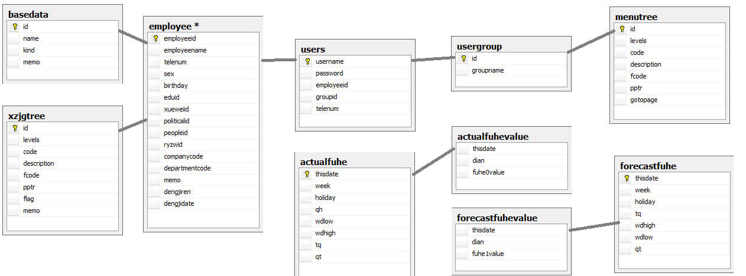
图4.4 电力负荷预测系统类图
Fig.4.4 Class diagram of power load forecasting system

4.4 数据库物理结构

4.4.1 创建数据库PowerForecast
CREATE DATABASE [PowerForecast] ON PRIMARY
( NAME = N'PowerForecast', FILENAME = N'C:\Program Files\Microsoft SQL Server\MSSQL10_50.MSSQLSERVER\MSSQL\DATA\PowerForecast.mdf' , SIZE = 3072KB , MAXSIZE = UNLIMITED, FILEGROWTH = 1024KB )
LOG ON
( NAME = N'PowerForecast_log', FILENAME = N'C:\Program Files\Microsoft SQL Server\MSSQL10_50.MSSQLSERVER\MSSQL\DATA\PowerForecast_log.ldf' , SIZE = 2816KB , MAXSIZE = 2048GB , FILEGROWTH = 10%)
GO

4.4.2 创建雇员表employee
CREATE TABLE [dbo].[employee](
[employeeid] [int] IDENTITY(1,1) NOT NULL,
[employeename] [nvarchar](20) NOT NULL,
[telenum] [varchar](11) NOT NULL,
[sex] [char](2) NULL,
[birthday] [char](10) NULL,
[eduid] [int] NULL,
[xueweiid] [int] NULL,
[politicalid] [int] NULL,
[peopleid] [int] NULL,
[ryzwid] [int] NULL,
[companycode] [varchar](16) NOT NULL,
[departmentcode] [varchar](16) NOT NULL,
[memo] [nvarchar](200) NULL,
[dengjiren] [int] NOT NULL,
[dengjidate] [datetime] NOT NULL,
CONSTRAINT [PK_employee] PRIMARY KEY CLUSTERED
(
[employeeid] ASC
)WITH (PAD_INDEX = OFF, STATISTICS_NORECOMPUTE = OFF, IGNORE_DUP_KEY = OFF, ALLOW_ROW_LOCKS = ON, ALLOW_PAGE_LOCKS = ON) ON [PRIMARY]
) ON [PRIMARY]
GO

4.4.3 创建基本数据表basedata
CREATE TABLE [dbo].[basedata](
[id] [int] IDENTITY(1,1) NOT NULL,
[name] [nvarchar](255) NOT NULL,
[kind] [varchar](10) NOT NULL,
[memo] [nvarchar](255) NULL,
CONSTRAINT [PK_basedata] PRIMARY KEY CLUSTERED
(
[id] ASC
)WITH (PAD_INDEX = OFF, STATISTICS_NORECOMPUTE = OFF, IGNORE_DUP_KEY = OFF, ALLOW_ROW_LOCKS = ON, ALLOW_PAGE_LOCKS = ON) ON [PRIMARY]
) ON [PRIMARY]
GO

4.4.4 创建用户表users
CREATE TABLE [dbo].[users](
[username] [varchar](20) NOT NULL,
[password] [varchar](20) NOT NULL,
[employeeid] [int] NOT NULL,
[groupid] [int] NOT NULL,
[telenum] [char](11) NULL,
CONSTRAINT [PK_users] PRIMARY KEY CLUSTERED
(
[username] ASC
)WITH (PAD_INDEX = OFF, STATISTICS_NORECOMPUTE = OFF, IGNORE_DUP_KEY = OFF, ALLOW_ROW_LOCKS = ON, ALLOW_PAGE_LOCKS = ON) ON [PRIMARY]
) ON [PRIMARY]
GO

4.4.5 创建用户组别表usergroup
CREATE TABLE [dbo].[usergroup](
[id] [int] IDENTITY(1,1) NOT NULL,
[groupname] [nvarchar](20) NOT NULL,
CONSTRAINT [PK_usergroup] PRIMARY KEY CLUSTERED
(
[id] ASC
)WITH (PAD_INDEX = OFF, STATISTICS_NORECOMPUTE = OFF, IGNORE_DUP_KEY = OFF, ALLOW_ROW_LOCKS = ON, ALLOW_PAGE_LOCKS = ON) ON [PRIMARY]
) ON [PRIMARY]
GO

4.4.6 创建行政机构表xzjgtree
CREATE TABLE [dbo].[xzjgtree](
[id] [int] IDENTITY(1,1) NOT NULL,
[levels] [char](1) NOT NULL,
[code] [varchar](16) NOT NULL,
[description] [nvarchar](30) NOT NULL,
[fcode] [varchar](16) NULL,
[pptr] [char](1) NOT NULL,
[flag] [char](1) NOT NULL,
[memo] [nvarchar](200) NULL,
CONSTRAINT [PK_xzjgtree] PRIMARY KEY CLUSTERED
(
[id] ASC
)WITH (PAD_INDEX = OFF, STATISTICS_NORECOMPUTE = OFF, IGNORE_DUP_KEY = OFF, ALLOW_ROW_LOCKS = ON, ALLOW_PAGE_LOCKS = ON) ON [PRIMARY]
) ON [PRIMARY]
GO

4.4.7 创建权限表menutree
CREATE TABLE [dbo].[menutree](
[id] [int] IDENTITY(1,1) NOT NULL,
[levels] [varchar](2) NOT NULL,
[code] [varchar](16) NOT NULL,
[description] [nvarchar](30) NOT NULL,
[fcode] [varchar](16) NULL,
[pptr] [char](1) NOT NULL,
[gotopage] [varchar](255) NOT NULL,
CONSTRAINT [PK_menutree] PRIMARY KEY CLUSTERED
(
[id] ASC
)WITH (PAD_INDEX = OFF, STATISTICS_NORECOMPUTE = OFF, IGNORE_DUP_KEY = OFF, ALLOW_ROW_LOCKS = ON, ALLOW_PAGE_LOCKS = ON) ON [PRIMARY]
) ON [PRIMARY]
GO

4.4.8 创建用户组权限表grouppower
CREATE TABLE [dbo].[grouppower](
[id] [int] IDENTITY(1,1) NOT NULL,
[groupid] [int] NOT NULL,
[powerid] [int] NOT NULL,
[managstyle] [nvarchar](50) NULL,
CONSTRAINT [PK_grouppower] PRIMARY KEY CLUSTERED
(
[id] ASC
)WITH (PAD_INDEX = OFF, STATISTICS_NORECOMPUTE = OFF, IGNORE_DUP_KEY = OFF, ALLOW_ROW_LOCKS = ON, ALLOW_PAGE_LOCKS = ON) ON [PRIMARY]
) ON [PRIMARY]
GO

4.4.9 创建实际负荷表actualfuhe
CREATE TABLE [dbo].[actualfuhe](
[thisdate] [char](10) NOT NULL,
[week] [char](1) NOT NULL,
[holiday] [char](1) NOT NULL,
[qh] [varchar](50) NULL,
[wdlow] [varchar](50) NULL,
[wdhigh] [varchar](50) NULL,
[tq] [varchar](2) NULL,
[qt] [nvarchar](50) NULL,
CONSTRAINT [PK_fuhe0] PRIMARY KEY CLUSTERED
(
[thisdate] ASC
)WITH (PAD_INDEX = OFF, STATISTICS_NORECOMPUTE = OFF, IGNORE_DUP_KEY = OFF, ALLOW_ROW_LOCKS = ON, ALLOW_PAGE_LOCKS = ON) ON [PRIMARY]
) ON [PRIMARY]
GO

4.4.10 创建实际负荷数据表actualfuhevalue
CREATE TABLE [dbo].[actualfuhevalue](
[thisdate] [varchar](50) NOT NULL,
[dian] [int] NOT NULL,
[fuhe0value] [varchar](10) NULL
) ON [PRIMARY]
GO

4.4.11 创建预测负荷表forecastfuhe
CREATE TABLE [dbo].[forecastfuhe](
[thisdate] [char](10) NOT NULL,
[week] [char](1) NOT NULL,
[holiday] [char](1) NOT NULL,
[tq] [varchar](50) NOT NULL,
[wdhigh] [varchar](50) NULL,
[wdlow] [varchar](50) NULL,
[qt] [nvarchar](50) NULL,
CONSTRAINT [PK_fuhe1] PRIMARY KEY CLUSTERED
(
[thisdate] ASC
)WITH (PAD_INDEX = OFF, STATISTICS_NORECOMPUTE = OFF, IGNORE_DUP_KEY = OFF, ALLOW_ROW_LOCKS = ON, ALLOW_PAGE_LOCKS = ON) ON [PRIMARY]
) ON [PRIMARY]
GO

4.4.12 创建负荷预测数据表forecastfuhevalue
CREATE TABLE [dbo].[forecastfuhevalue](
[thisdate] [char](10) NOT NULL,
[dian] [int] NOT NULL,
[fuhe1value] [varchar](50) NULL
) ON [PRIMARY]
GO
SET ANSI_PADDING OFF
GO

4.5 系统数据流图
本系统中所包含的数据流图主要有用户管理数据流图、雇员管理数据流图、权限管理数据流图、24点数据录入数据流图以及电力负荷预测数据流图。从各个功能模块的角度来进行数据流向的分析与设计。

4.5.1 用户管理数据流图
- 根据上述的模块分析，可以画出用户管理的0层数据流图，如图4.5所示
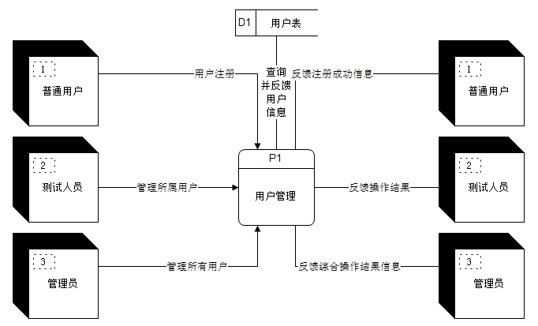
图4.5 用户管理0层数据流图
Fig.4.5 User management 0 layer data flow diagram

- 细化后的用户管理1层数据流图，如图4.6所示
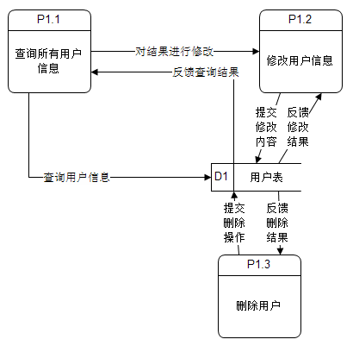
图4.6 用户管理1层数据流图
Fig.4.6 User management 1 layer data flow diagram

4.5.2 权限管理数据流图
1、根据上述的模块分析，可以画出权限管理的0层数据流图，如图4.7所示
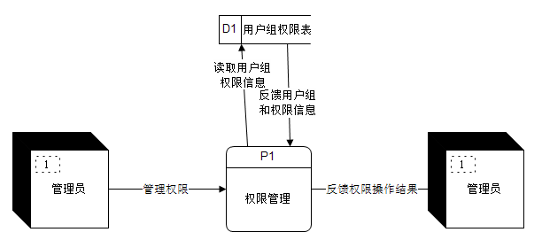
图4.7 权限管理0层数据流图
Fig.4.7 Privilege Management 0 layer data flow diagram

2、细化后的权限管理1层数据流图如图4.8所示
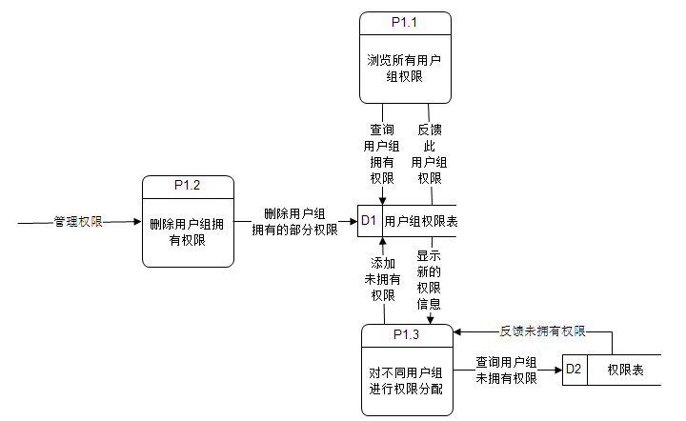
图4.8 权限管理1层数据流图
Fig.4.8 Privilege Management 1 layer data flow diagram

4.5.3雇员管理数据流图
- 根据上述的模块分析，可以画出雇员管理的0层数据流图，如图4.9所示
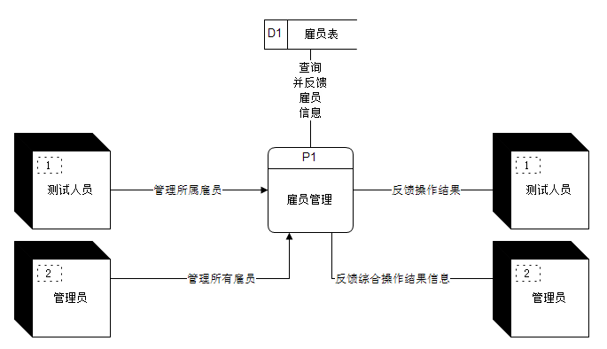
图4.9 雇员管理0层数据流图
Fig.4.9 Employee management 0 layer data flow diagram
2、细化后的雇员管理1层数据流图如图4.10所示
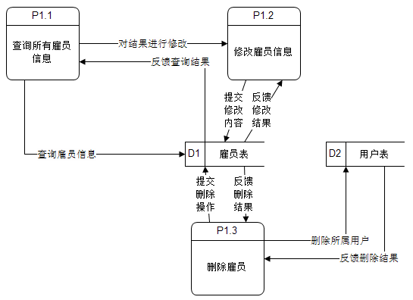
图4.10 雇员管理1层数据流图
Fig.4.10 Employee management 1 layer data flow diagram

4.5.4 24点数据录入数据流图
- 根据上述的模块分析，可以画出24点数据录入的0层数据流图，如图4.11所示
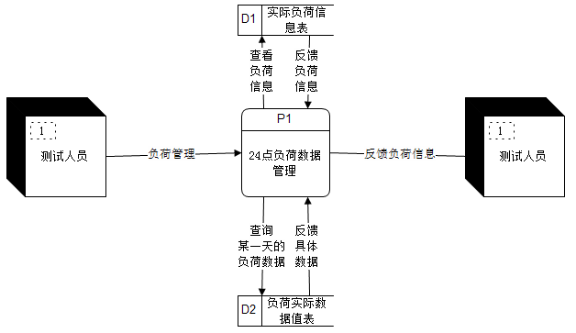
图4.11 24点数据录入0层数据流图
Fig.4.11 24 point data into 0 layers of data flow diagram
2、细化后的24点数据1层流图如图4.12所示
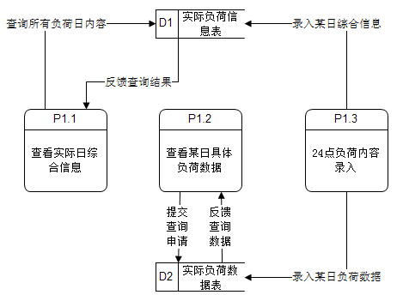
图4.12 24点数据录入1层数据流图
Fig.4.12 point data into 1 layers of data flow diagram

4.5.5 负荷预测数据流图
- 根据上述的模块分析，可以画出负荷预测的0层数据流图，如图4.13所示
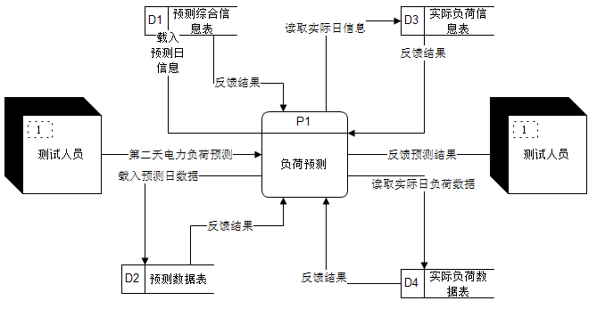
图4.13 负荷预测0层数据流图
Fig.4.13 Load forecast 0 layer data flow diagram
2、细化后的负荷预测1层流图如图4.14所示
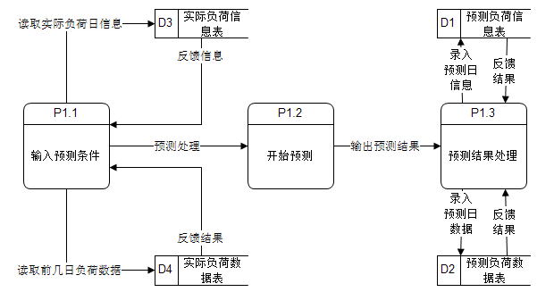
图4.14 负荷预测1层数据流图
Fig.4.14 Load forecast 1 layer data flow diagram

4.5.6 管理模块数据字典
数据字典（Data Dictionary，DD）是关于数据的信息的集合，也就是对数据流图中包含的元素的定义的集合。数据字典提供软件分析和设计过程中有关数据的描述信息，在数据流图中出现的命名元素在数据字典中都作为一个词条加以定义，使每个图形元素的名字都有一个确切的解释^{[10]}。
数据字典和数据流图共同构成系统的逻辑模型，只有把数据流图和数据流图中每个元素的确切定义放在一起，才能构成系统的需求规格说明^{[12]}，下面是电子采购平台中供应商管理的数据字典：
- 数据流描述
本系统中用户信息的数据流描述如表4.12所示。
表4.12 用户信息数据流
Table 4.12 User information data stream
系统名称 | 用户信息管理 | 编号 | F1
名称 | 用户信息
来源：用户
去处：注册用户信息
数据流结构：用户信息={用户名称，密码，所属雇员，所属组别，联系方式}
简要说明：用户名称为主键，其余均为用户填写的信息
本系统中权限操作的数据流描述如表4.13所示。

表4.13 权限操作数据流
Table 4.13 Authority operation data stream
系统名称 | 权限管理 | 编号 | F2
名称 | 权限综合管理
来源：管理员
去处：权限表
数据流结构：权限表={编号，用户组别编号，权限编号，管理方式}
简要说明：编号为主键，其余为外键信息

本系统中雇员信息的数据流描述如表4.14所示。
表4.14 雇员信息数据流
Table 4.14 Employee information data stream
系统名称 | 雇员信息管理 | 编号 | F3
名称 | 雇员信息
来源：雇员
去处：注册雇员信息
数据流结构：雇员信息={雇员编号，雇员姓名，联系方式，性别，出生日期，学历编号，学位编号，政治面貌编号，民族编号，职务编号，所属公司，所属部门，备忘录，登记人，登记日期}
简要说明：雇员编号为主键，其余均为雇员其他信息

本系统中录入实际负荷值的数据流描述如表4.15所示。
表4.15 录入实际负荷数据流
Table 4.15 Input the actual load data stream
系统名称 | 24点数据录入 | 编号 | F4
名称 | 数据录入
来源：测试人员
去处：负荷数据录入
数据流结构：实际负荷信息={日期，星期，气候，最低温度，最高温度，其它描述}
实际负荷数据{日期，时间点，负荷值}
简要说明：日期为主键，其余均为实际负荷信息

本系统中用户信息的数据流描述如表4.16所示。
表4.16 电力预测数据流
Table 4.16 Power forecast data stream
系统名称 | 电力预测 | 编号 | F5
名称 | 电力预测
来源：测试人员
去处：电力预测
数据流结构：负荷预测信息={日期，星期，气候，最低温度，最高温度，其它描述}
负荷预测数据{日期，时间点，负荷值}
简要说明：日期为主键，其余均为预测负荷信息

- 数据处理描述
本系统中雇员注册信息的数据处理过程如表4.17所示。
表4.17 雇员注册信息数据处理
Table 4.17 Employee registration information data processing
系统名称 | 雇员信息管理 | 编号 | P1
名称 | 雇员信息的录入
输入：雇员基本信息
输出：雇员表
处理过程：对雇员注册的信息进行录入，将测试人员填写的信息都存入雇员表中

本系统中雇员注册信息的数据处理过程如表4.18所示。
表4.18 24点负荷数据录入处理
Table 4.18 24 point load data entry processing
系统名称 | 负荷数据 | 编号 | P2
名称 | 负荷数据的录入
输入：负荷日天气等以及负荷数据
输出：实际负荷信息表和实际负荷数据表
处理过程：对负荷日天气、温度等进行录入，同时对负荷日的电力负荷进行录入

本系统中雇员注册信息的数据处理过程如表4.19所示。
表4.19 电力预测处理
Table 4.19 Power forecast processing
系统名称 | 电力预测 | 编号 | P3
名称 | 电力数据预测
输入：预测日气候温度等信息
输出：预测日电力负荷情况
处理过程：读取预测日前几日的实际电力负荷，通过相应的预测模型对预测日电力负荷进行详细的预测，最后输出到预测表中

4.6 本章总结
本章是短期电力负荷预测系统的概要设计，从系统总体的功能模块分析，到数据库表结构的组成以及数据库表之间的关系图，再到数据库表的物理构建过程，最后在构建完表结构后进行详细的数据流图的设计。充分的对系统需求的分析，将系统需求的内容进行大体的设计与分析，运用一定的设计图来完成系统的设计过程。同时还运用E-R图完成系统所涉及到的实体结构和它们之间所具有的联系，为后期的详细设计做更好的铺垫。

- 详细设计及系统实现

5.1 电力负荷预测系统业务流程
本系统的操作人员主要包含普通用户、测试人员和管理员。首先普通用户需以游客的身份登录系统，进行雇员的注册或登录用户的注册，注册成功之后才可以登录系统进行其他操作。当用户注册成功之后即为测试人员，测试人员具有的功能由管理员进行分配；同时测试人员可以对自己的登录账号信息、雇员信息进行管理，同时还可以查看公司结构图、公司上下级关系，最重要的一点还可以进行24点的电力负荷录入、管理，以及根据前几日的电力负荷情况以及天气等综合因素，结合BP神经网络的模型对第二天的电力负荷进行预测；最后还包括登录密码的修改。对于管理员，具有全系统最高的权限，能够操作所有功能模块，在测试人员的基础上可以对用户组进行权限的分配、管理等。

5.2 BP神经网络模型的应用

5.2.1 算法计算过程描述
BP神经网络模型的计算，以最左端的输入端开始，系统先预先设定相应的参数，如输入层的节点数、输出层的节点数、隐含层的个数和节点数、网络训练的学习步长、以及动量法调整权重中的动量系数、样本数据、目标数据以及训练次数等。从最左端输入层开始进行计算，逐层向后计算每层的节点值，直到输出层输出计算结果。如果节点值和目标值有差距，再从后向前进行反向传播计算，计算各个节点与之前存在的误差并记录，调整节点的权重值，当反向调整到输入层后，再结合修改后的权重值从新进行正向计算。重复迭代计算以上步骤，直到所有权重参数收敛于某一个合理值，此时网络的训练也就完成了，就可以把需要操作的数据带入进行电力预测了。

5.2.2 算法程序实现步骤
通过上述算法描述可知，BP神经网络的算法实现过程包括初始化网络参数、前向计算结果以及反向修改权重三个过程。
- 初始化网络参数
由图5-1可知，在每次进行前向计算时，都需要将预先存储好的节点值和权重值进行相应的运算，因此就必须事先将节点值存储起来，这里采用二维数组layer来记录节点信息。其中第一维为节点所在的层数，第二维为节点所在那一层的位置，数组的值表示节点存储的值；同时在程序中用二维数组layerErr来记录节点的误差值。对于权重信息，因为在计算过程中需要用到每个节点的权重，因此需要用一个三维数组layer_weight来记录每个节点对应于下一层各个节点的权重信息。其中第一维表示节点的层数，第二维表示节点所在层的位置，第三维表示其所指向的下层节点的位置，数组的值代表权重值，初始值应设为0-1之间的随机数^{[14]}。但这种方式在计算过程中收敛速度过慢，从而使得网络占用过大，因此我在程序设计过程中采用动量法权重调整，需要提前记录上一次的权重调整量，同样用三维数组layer_weight_delta来记录，最后还需要一个截距项来进行调整，将其值设置为1，这样每次在进行计算时只需要计算其权重值即可。
- 向前计算结果
在向前计算结果的过程中，需要先对输入层的节点值进行统一，将每个节点的值统一到0-1之间，这里需要运用到非线性激活函数来处理，通常使用S函数（即sigmod函数）来将节点值进行调整，其函数表达式如式5.1所示，其中x表示节点的值
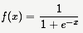 （式5.1）
在程序中用式5.2来表示
S=1/(1+Math.exp(-x)) （式5.2）
在对节点值进行统一之后，再逐层向后进行计算，计算下一层中每一个节点的值，采用式5.3所示的数学方法来计算每一个节点的值，其中b为截距项，xn为节点值，wn为节点的权重值
Y=w0*x0+w1*x1+......+wn*xn+b （式5.3）
通过上述公式一直计算到输出层产生输出结果，第一轮的计算完成
3、反向修改权重值
在第一轮节点值计算完成后，系统需要将计算后的节点值与目标值进行比较，如果比较后的差值不在给定的范围内，程序进行反向修改，即从输出层向输入层进行权重修改。一般采用平方型误差函数E来计算节点值与目标值之间的误差，其数学公式如式5.4所示
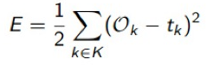 （式5.4）
现在需要计算这个误差E的最小值，程序中运用数组layerErr来记录E对权重求导后的最小化误差，然后再根据最小化误差来调整权重，因此需要求此式的导数，求导得到式5.5
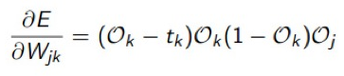 （式5.5）
当记录了最小化误差之后，就需要进行权重的调整，这里采用了动量法权重调整，将上一次调整的经验考虑进来进行本次的权重值调整，以避免其陷入局部最小值，调整权重的式子如下式5.6所示，其中k代表迭代的次数，m代表动量系数，rate代表学习步长
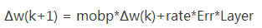 （式5.6）
运用此公式即可完成每一次的权重动态调整，当调整完倒数第二层之后，系统继续向前调整，将每一层的权重值都进行调整之后，直到输入层调整完毕，然后再从输入层开始从新根据修改后的权重值进行计算输出节点值^{[16]}。重复上述过程，不断进行调整，最终使得误差值满足在一定限度内，即完成了网络的训练学习过程。接下来就讲需要预测的值带入即可完成电力负荷的预测了。

5.2.3 预测数据筛选
在本系统初期预测时，所采用的数据为预测日前三天的负荷数据值。但经过测试之后发现，利用前三日的数据值预测出来的电力负荷值存在很大的误差，经过一段时间的测试与修改，我对此算法的预测数据从新进行了筛选，即由预测日前三日的负荷数据值改为预测日前15日之内与预测日的气候相同的三天的电力负荷值，因为当几天的气候相同时，此时每日的电力负荷情况大致上是一致的，因此数据会更加的准确。在对算法的数据筛选做了此修改之后，再次进行预测，就会发现预测值的误差比之前的减少了许多。

5.2.4 应用效果
在对网络训练完毕后，接下来就需要进行筛选预测条件了。在本系统中，测试人员先进行预测日的条件选择，如预测日期、预测日最高温度、最低温度以及预测气候等。当选择完毕后，系统从数据库中根据预测条件进行筛选，选择预测日前几日中与选择条件满足或相近的数据，将数据提取出来，载入上述模型中进行网络的训练，训练完毕后，再将测试数据录入，根据训练完成后的权重值以及测试数据来对预测日的电力负荷进行预测，并将预测结果录入数据库，同时显示给用户，即完成了短期电力负荷预测的要求。再经过不断的调整参数进行预测之后，得到了一组适宜的预测参数，利用此预测参数即可进行电力的负荷。表5.1显示了2016年5月17号预测的电力负荷值。
表5.1 负荷预测日报表
Table 5.1 Load forecasting statements Japan
时 间 | 预测负荷 | 实际负荷 | 相对误差（%）
01:00 | 218 | 223 | 2.29
02:00 | 226 | 220 | 2.73
03:00 | 234 | 231 | 1.30
04:00 | 238 | 244 | 2.52
05:00 | 247 | 240 | 2.92
06:00 | 253 | 259 | 2.37
07:00 | 257 | 265 | 3.11
08:00 | 260 | 264 | 1.54
09:00 | 268 | 262 | 2.29
10:00 | 269 | 277 | 2.97
11:00 | 283 | 290 | 2.47
12:00 | 290 | 298 | 2.76
13:00 | 300 | 306 | 2.00
14:00 | 313 | 306 | 2.29
15:00 | 316 | 322 | 1.90
16:00 | 308 | 318 | 3.25
17:00 | 298 | 306 | 2.68
18:00 | 310 | 318 | 2.58
19:00 | 316 | 324 | 2.53
20:00 | 327 | 333 | 1.83
21:00 | 321 | 316 | 1.58
22:00 | 288 | 297 | 3.13
23:00 | 275 | 263 | 4.56
24:00 | 212 | 216 | 1.89
日最高负荷计：327  日最低负荷计：212 |  | 实际：333  实际：216 | 准确率(%)：98.20  准确率(%)：98.15

5.3 系统模块时序图
系统功能实现是对前期分析的系统具有的功能模块的具体实现方法，通过对此部分的分析，即可完成系统所有功能的逻辑实现。在功能实现部分主要运用到时序图来体现系统用例的行为顺序。

5.3.1 用户管理时序图
时序图，也称为序列图或顺序图，是一种UML交互图。它通过描述对象之间发送消息的时间顺序显示多个对象之间的动态协作。它可以表示用例的行为顺序，当执行一个用例行为时，时序图中的每条消息对应了一个类操作或状态机中引起转换的触发事件。
1、登录用户注册
在登录系统时，如果用户没有账号，则需要以游客的身份登录进行用户注册。游客在输入相应的信息并由系统进行验证后，提交给后台进行录入数据库，并向前台反馈录入成功信息，此时用户就可以以刚刚注册的账号登录系统了。如图5.1所示
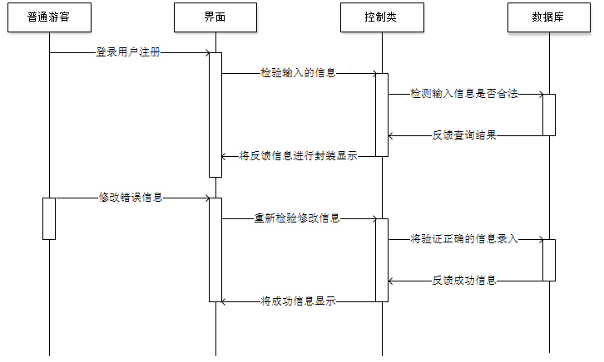
图5.1 登录用户注册
Fig.5.1 Login user registration

2、用户信息维护
注册完毕后，测试人员可以进行登录操作，其中包括用户的管理，即用户信息的查询、修改等维护操作，还包括自身密码的修改。其中测试人员所具有的权限信息由管理员统一管理、分配，分配完成后，测试人员即可进行其他操作。如图5.2所示
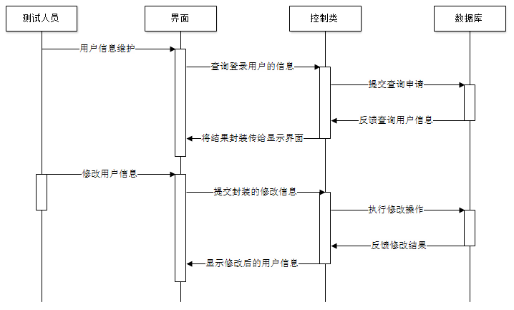
图5.2 用户信息维护
Fig.5.2 User information maintenance

5.3.2 权限管理时序图
每一个注册后的用户都被分配到一个用户组中，这些用户组具有的权限都是由管理员进行统一的分配，当分配成功后，属于此用户组的用户就可以进行相应的操作。如图5.3所示
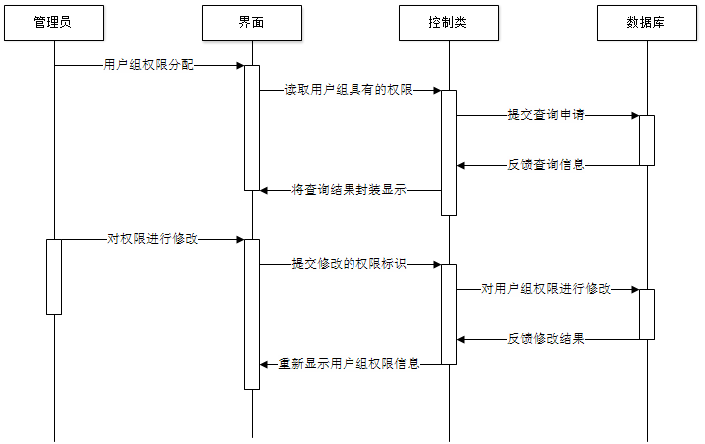
图5.3 用户组权限分配
Fig.5.3 User group rights allocation

5.3.3 雇员管理时序图
1、雇员信息注册
在注册用户时，还需指定用户所属的雇员，如果没有的话还需先进行雇员信息的注册。游客在输入相应的信息并由系统进行验证后，提交给后台进行录入数据库，并向前台反馈录入成功信息，此时用户就可以再进行用户注册了。如图5.4所示
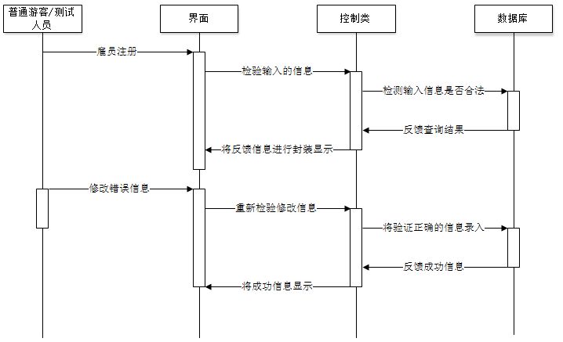
图5.4 雇员信息注册
Fig.5.4 Employee information registry

2、雇员信息维护
注册完毕后，测试人员可以对其所属的雇员信息进行查询、修改操作。在对雇员信息修改完毕后，根据雇员编号对提交的信息进行数据库修改，并反馈修改结果。如图5.5所示
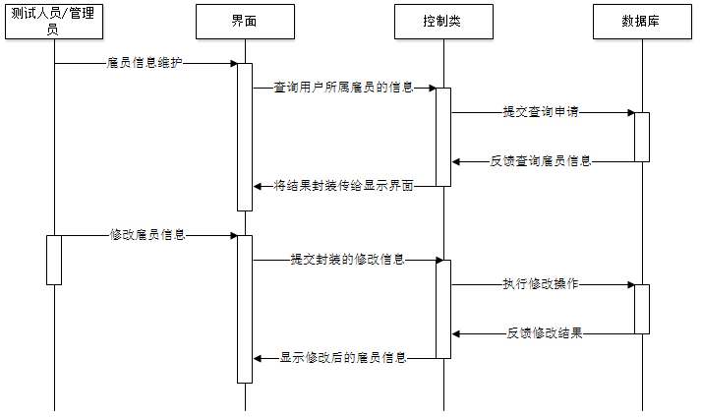
图5.5 雇员信息维护
Fig.5.5 Employee information maintenance

5.3.4 24点数据录入时序图
测试人员登录系统后，对某日的24点电力负荷情况进行录入，系统检测后完成数据录入并显示录入情况。这些录入的负荷数据将用于后续电力预测的基本数据值。如图5.6所示
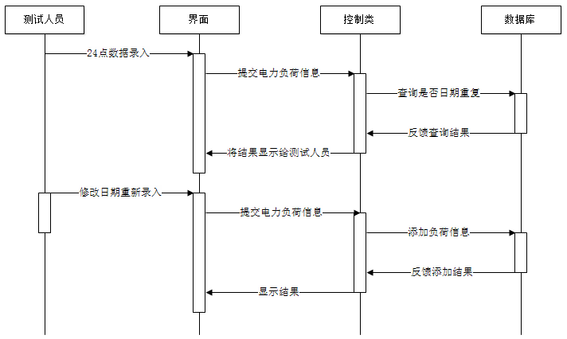
图5.6 24点数据录入
Fig.5.6 24 point data entry

5.3.5 短期电力负荷预测时序图
在对电力数据信息进行录入完毕后，接下来就可以进行短期的电力预测。系统根据测试人员选择的预测日条件（比如天气等）从先前录入的数据中进行选择，选择出合适的数据值后利用BP神经网络模型进行网络训练，完成预测日的电力负荷预测。如图5.7所示
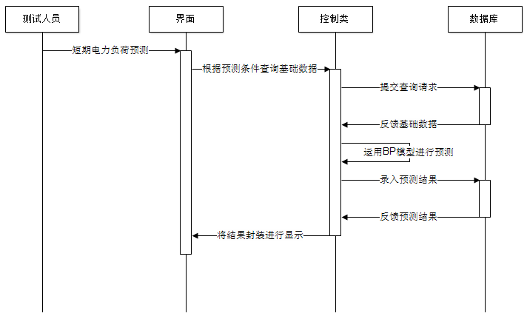
图5.7 短期电力负荷预测
Fig.5.7 Short term electric load forecasting

5.4 系统功能实现

5.4.1 用户管理模块实现
- 功能名称：用户管理模块；
- 功能介绍：在本系统中包含有用户管理模块，测试人员可以对自己所属的用户进行管理，包括信息的查看、修改；同时管理员也可以对所有用户进行管理，包括用户的添加、信息查看、信息修改以及删除用户信息等，如图5.8所示；
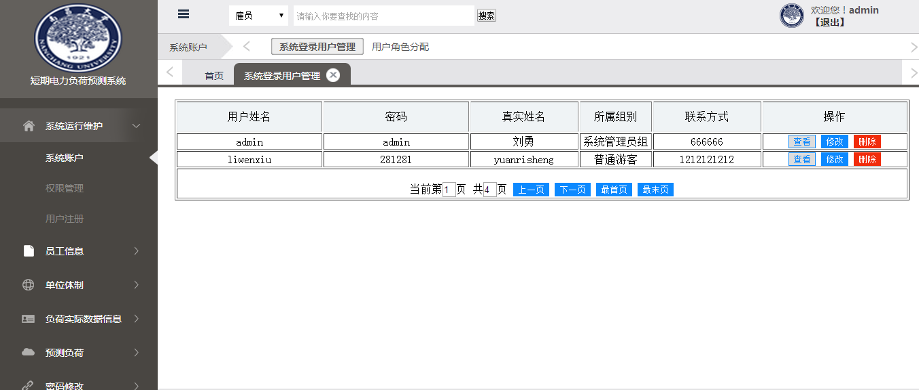
图5.8 用户管理模块
Fig.5.8 User management module

- 功能意义：通过此模块可以实现操作人员对系统用户的综合管理，有利于用户信息的定期更新，可以实现管理员对有问题的用户的删除等操作；
- 操作说明：点击页面中的查看按钮可以实现浏览指定用户的详细信息；点击修改按钮可以对相应的用户信息进行修改提交，点击删除按钮弹出提示框提示是否进行删除操作，可以完成对相应用户的删除，此操作会由管理员来完成。同时点击上一页、下一页等可以实现对所有用户信息的浏览；
- 实现说明：在这个功能页面里，每页仅显示2条数据，其中分页功能的实现是通过每次点击按钮对页面中的页码进行判断，把符合要求的页码传递给后台进行数据库查询，使用查询筛选语句筛选掉其余页码的内容，只把相应页码的内容反馈给前台界面。同时点击修改按钮之后，读取本条数据中的主键信息，将其传递给后台进行该用户信息的查询，修改完成之后点击提交，将整个页面的内容以form表单的内容提交给后台进行修改。在进行删除时以js代码进行删除提示，点击确认之后才将主键信息传递给后台进行数据库操作；
- 主要实现代码及说明：
//在js中调用后台的action
window.location.href="userpackage/usedisplay?currentpage="+parseInt(tpage);
//通过迭代来获取用户内容
<s:iterator value="userlist" var="users"><s:property value="#users.username" /></s:iterator>
//查询用户信息并进行分页
Connection conn=jdbc.getConnection();
String selectsql1="select * from users";
String selectsql="select top 2 * from users where username not in(select top(?) username from users)";
PreparedStatement ps=jdbc.prepare(conn, selectsql);
PreparedStatement ps1=jdbc.prepare(conn, selectsql1);
List<User> user = new ArrayList<User>();
try {
ps.setInt(1,(currentpage-1)*2);
ResultSet rs1=ps1.executeQuery();
User u=null;
int count=0;
int totalpage=0;
while(rs1.next()){
count++;
}
if(count%2 == 0){
totalpage=count/2;
}
else{
totalpage=count/2+1;
}
ResultSet rs=ps.executeQuery();
while(rs.next()){
u = new User();
u.setUsername(rs.getString("username"));
u.setPassword(rs.getString("password"));
u.setEmployee(employeeservice.GetEmployeeById(rs.getInt("employeeid")));
u.setUsergroup(usergroupservice.GetUsergroupById(rs.getInt("groupid")));
u.setTelenum(rs.getString("telenum"));
u.setCurrentpage(currentpage);
u.setTotalpage(totalpage);
user.add(u);
}
jdbc.closeResource(conn, ps, rs);
} catch (Exception e) {
e.printStackTrace();
}
return user;

5.4.2 权限管理模块实现
- 功能模块：权限管理模块；
- 功能介绍：在本系统中包含权限管理模块，只有管理员可以操作此模块内容。用户在进行注册完毕之后，管理员可以对用户所属的用户组进行相应的权限分配，只有当给其所属的用户组分配相应的权限之后，该用户才可以进行相应的操作。同时管理员可以删除用户组所具有的部分权限，实现对用户组权限的统一管理。如图5.9所示；
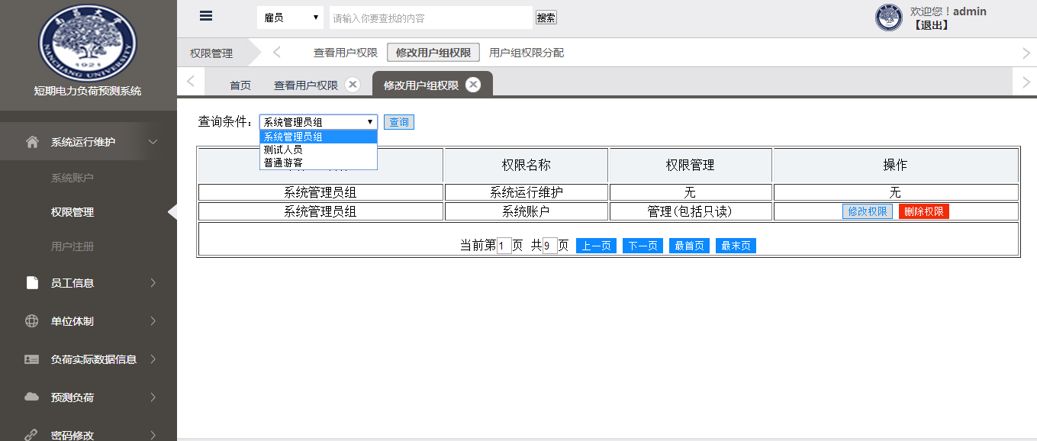
图5.9 权限管理模块
Fig.5.9 Authority management module

- 功能意义：通过此模块可以实现管理员对用户组权限的综合管理，这样做可以避免不同角色操作不能操作的内容，给每个角色所属用户组分配相应的权限，使其只能操作其所具有的内容，使系统的安全性能更好。
- 操作说明：点击查看权限可以浏览用户组现在所具有的权限；点击修改用户组权限可以跳转到其它页面，完成对用户组权限信息的修改；同时在上面的下拉菜单中可以选择不同的用户组名称，点击查看按钮后可以对其所拥有的权限进行浏览；点击上面的用户组权限分配，可以对不同用户组进行相应的权限内容的分配，分配完毕后重新刷新页面显示新的权限内容；
- 实现说明：点击查看按钮后将本条记录中的主键信息传递给后台进行数据库查询；在进行用户组权限修改时，可以给用户组所具有的权限进行管理和只读的分配，将修改后的内容通过form表单的形式提交给后台进行修改；在进行用户组权限分配时，当点击分配按钮后，系统需事先判断此用户组是否事先添加过父级权限，如果有的话只需要添加此功能即可，如果没有的话，需要先将父级权限进行添加，再对此功能进行添加，当添加完毕后重新调用list函数进行权限信息的浏览；
- 主要实现代码及说明：
//为用户组进行权限分配
Usergroup ug=usergroupservice.GetUsergroupByName(usergroupname);
havegrouppowerlist = powerservice.SelectPowerJByUName(ug.getId());
List<Menutree> allpowerlist = new ArrayList<Menutree>();
allpowerlist = menutreeservice.list();
boolean flag = false;
for(int i=0;i<allpowerlist.size();i++){
for(int j=0;j<havegrouppowerlist.size();j++){
if(allpowerlist.get(i).getDescription().equals(havegrouppowerlist.get(j).getMenutree().getDescription())){
flag = true;
break;
}
}
if(flag == false){
nopowerlist.add(allpowerlist.get(i));
}
flag=false;
}

5.4.3 24点数据录入模块实现
- 功能模块：24点数据录入模块；
- 功能介绍：在本系统中包含24点数据录入模块，主要由测试人员进行负责。测试人员需要事先录入许多天的24点电力负荷数据值的录入，以及天气、温度等的录入，以此信息作为电力负荷预测的基础数据值。如图5.10所示。
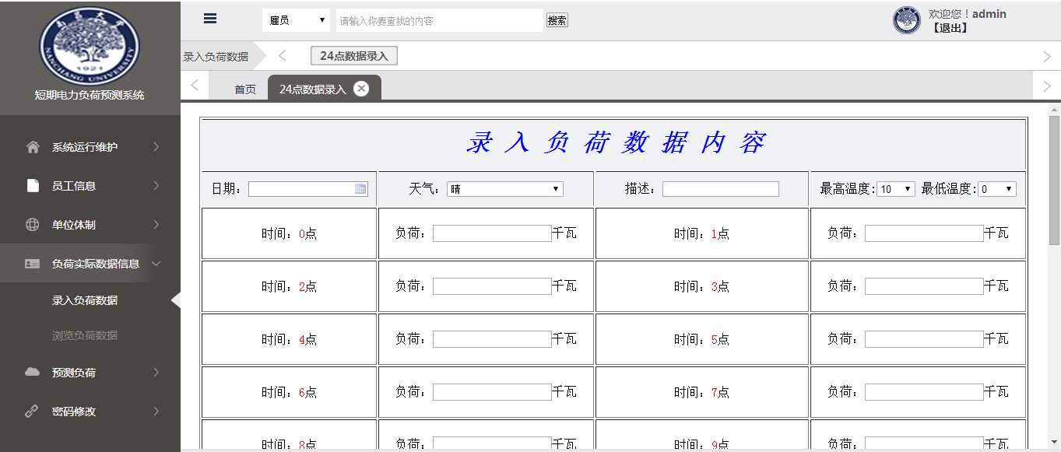
图5.10 24点数据录入模块
Fig.5.10 24 point data entry module

- 功能意义：通过此模块可以完成24点数据的录入功能，为接下来的电力负荷预测提供基础的负荷数据值；
- 操作说明：测试人员可以选择不同的日期进行负荷数据值的录入，还可以选择负荷当天的气候、最高温度、最低温度以及相应的描述，最后依次录入24点的电力负荷值，点击提交按钮，即可完成当天的电力负荷数据值；
- 实现说明：其中日期的选择是一个日期控件，点击输入框即可弹出日期选择栏进行日期选择；同时事先在JSP页面中对select控件中的内容值进行设置，可以让录入人员进行信息的选择；当录入完相应的信息后，以post方式对form表单的内容进行提交、信息判断与信息录入；
- 主要实现代码及说明：
//将查询的结果绑定到栈对象中
actualfuhelist = fuheservice.list(currentpage);
//将查询错误的信息进行存储
this.addFieldError("dateerror", "此日数据已存在");

5.4.4 数据预处理模块实现
- 功能模块：数据预处理模块；
- 功能介绍：在本系统中包含数据预处理模块，主要由测试人员进行电力的预测功能。测试人员选择相应的预测数据，包括预测日期、温度以及天气，系统将根据选择的信息匹配之前录入的电力负荷数据，结合一定的预测模型进行选择天的电力负荷预测内容；如图5.11所示。
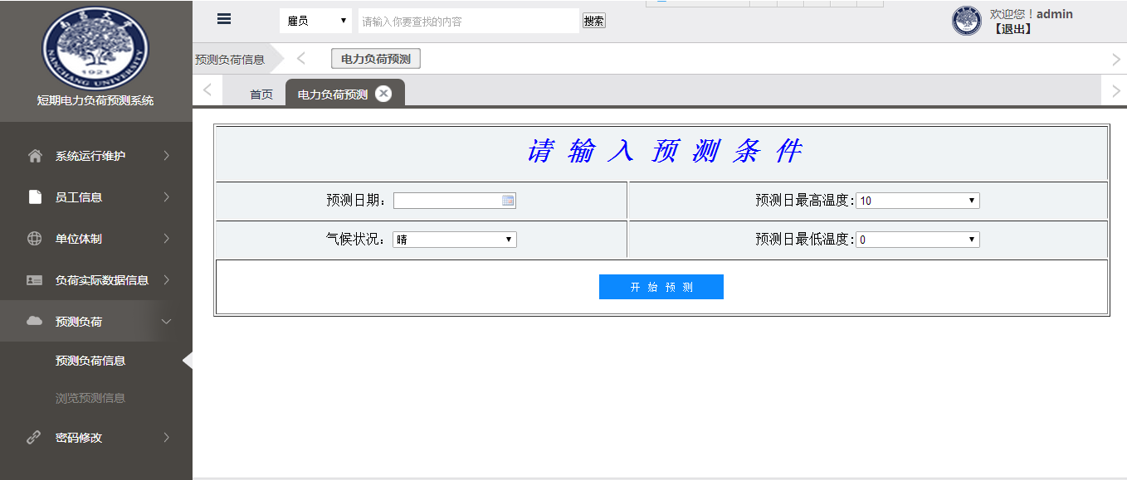
图5.11 数据预处理模块
Fig.5.11 Data preprocessing module

- 功能意义：通过此模块可以实现数据预测的功能，运用一定的预测模型，实现短期电力的负荷预测，为电力公司提供更加精准的电力负荷值，以进行电力负荷的调整，避免不必要的电力浪费与电力不足；
- 操作说明：测试人员可以选择不同的日期、最高温度以及最低温度，点击开始预测按钮，系统后台就会对当天的电力负荷数据值进行预测了；
- 实现说明：系统会根据提供的预测条件，去提前录入的数据表中寻找满足条件的负荷数据值，将其负荷信息进行读取并存储在相应的数组中，将负荷数据输入到预测模型的接口中，系统进行模型运算并将预测结果录入数据库表中；
- 主要实现代码及说明：
//筛选所需预测条件
Actualfuhe af=null;
int count=0;
int count1=0;
String[] threedaydate=new String[3];
String beforedate = GetBeforeDate(date);
while(count < 3 && count1 < 10){
try {
af = fuheservice.GetFuheByDate(beforedate);
} catch (SQLException e) {
e.printStackTrace();
}
if(af!=null){
if(af.getQh().equals(weather)){
threedaydate[count]=af.getThisdate();
count++;
}
}
beforedate = GetBeforeDate(beforedate);
count1++;
}

5.5 本章总结
本章从详细设计方面完成了系统所需内容的实现，包括系统模块时序图及描述，系统实现过程描述等。通过这些充分的实现对系统详细部分的构建，设计了系统所需的各种功能模块，包括用户管理模块、权限管理模块、24点数据录入模块以及数据预处理模块，并对这些模块的构建进行了详细的说明。

第六章 系统测试
软件测试是项目开发中质量控制最常用的手段之一，也是在开发过程中比较容易被忽略和执行不彻底的工作。

6.1 测试的目的
测试的主要目标就是为了尽可能多的找出错误，从系统中出错率高的地方寻找可能存在的错误，然后对出错的信息进行修改，再反复进行测试将错误降到最低。
- 软件测试主要证明程序是有错误的，而不是证明程序是完美的；
- 软件测试的目的就是为了寻找程序中可能存在的错误；
- 软件测试就是为了寻找错误而执行程序的过程；
- 如果能够设计出一个测试用例来发现至今没有发现的错误，那么这个用例就是一个好的测试用例；

6.2 软件测试的主要分类
分析完软件测试的主要目的后，就需要运用适合的软件测试方法来对项目进行测试。常用的软件测试方法包括黑盒测试、白盒测试、灰盒测试、单元测试、集成测试、系统测试、验收测试、回归测试、静态测试和动态测试等；而测试时需要用到许多测试用例，设计测试用例的主要方法有：等价类划分法、边界值分析法、因果图法以及场景法等。运用这些测试方法可以充分的对系统进行测试，找出系统中可能存在的错误进行修改。

6.3 测试用例
测试用例是完成测试所需的重要的方法。它是为自己所需的某个特定的目标而编写的一组输入、执行条件以及输出预测结果，其目的是测试某个程序部分或特殊条件是否满足我们的需要。

6.3.1 用户登录验证
通过此测试用例，可以验证用户登录过程中可能存在的各种问题。其测试过程如表6.1所示
表6.1 用户登录测试用例
Table 6.1 User login test case
软件项目名称 | 短期电力负荷预测系统
功能模块名 | 用户登录
功能特性 | 用户登录身份验证
测试目的 | 验证用户登录时输入的信息是否合法，允许合法的登录，阻止非法登录
预置条件 | 用户事先需要进行用户名注册
测试数据 | 用户名=admin，密码=admin
操作步骤 | 操作描述 | 数据 | 期望结果 | 实际结果
1 | 输入用户名称，按“登陆”按钮 | 用户名=admin，密码为空 | 显示警告信息 | 见图6.1
2 | 输入密码，按“登陆”按钮 | 用户名为空，密码=admin | 显示警告信息 | 显示用户名不存在，请先注册
3 | 输入用户名，密码，按“登陆”按钮 | 用户名=admin，密码=admin | 显示登录成功页面 | 见图6.2

此测试用例充分考虑到了用户的各种输入可能，其实际测试结果如图6.1、图6.2所示
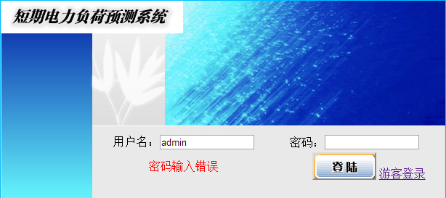
图6.1 密码输入错误
Fig.6.1 Password input error

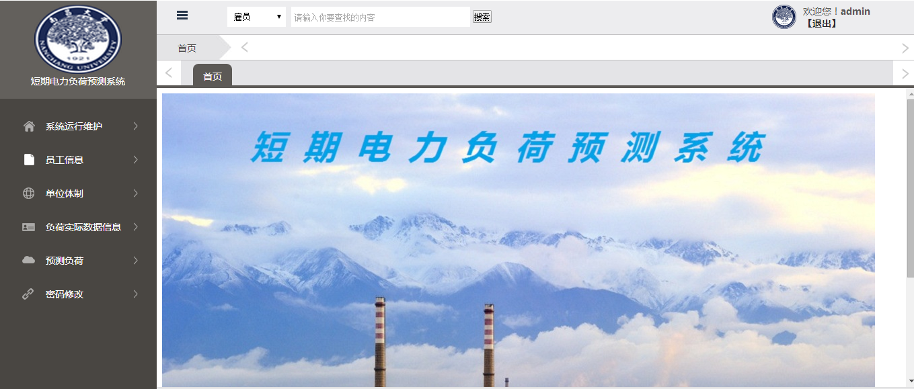
图6.2 登录成功
Fig.6.2 Login success

6.3.2 用户注册验证
此测试用例是用来测试用户在进行注册时可能出现的各种情况，其它功能模块中存在的注册同此用例，不再详细叙述。其测试过程如表6.2所示

表6.2 用户注册测试用例
Table 6.2 User registration test cases
软件项目名称 | 短期电力负荷预测系统
功能模块名 | 用户注册
功能特性 | 用户注册信息验证
测试目的 | 验证用户注册时输入的信息是否合法，允许合法的注册，阻止非法注册
预置条件 | 用户预先需要注册雇员，在进行用户注册时需要雇员信息
测试数据 | 已存在wanglei用户名，注册新的用户名,已存在雇员姓名“王磊”
操作步骤 | 操作描述 | 数据 | 期望结果 | 实际结果
1 | 注册用户名wanglei，其余数据任意输入 | 用户名=wanglei | 显示警告信息 | 见图6.3
2 | 注册用户名newname，两次密码输入不一致 | 用户名newname，密码111，确认密码123 | 显示警告信息 | 显示两次密码不一致弹出框
3 | 注册用户名newname,密码一致，雇员王磊 | 用户名newname，密码一致，雇员=newguyuan | 显示警告信息 | 显示雇员不存在，请先注册
4 | 输入正确的注册信息 | 用户名newname,密码一致雇员王磊 | 显示注册成功 | 见图6.4

此测试用例充分考虑到了用户的各种输入可能，其实际测试结果如图6.3、图6.4所示
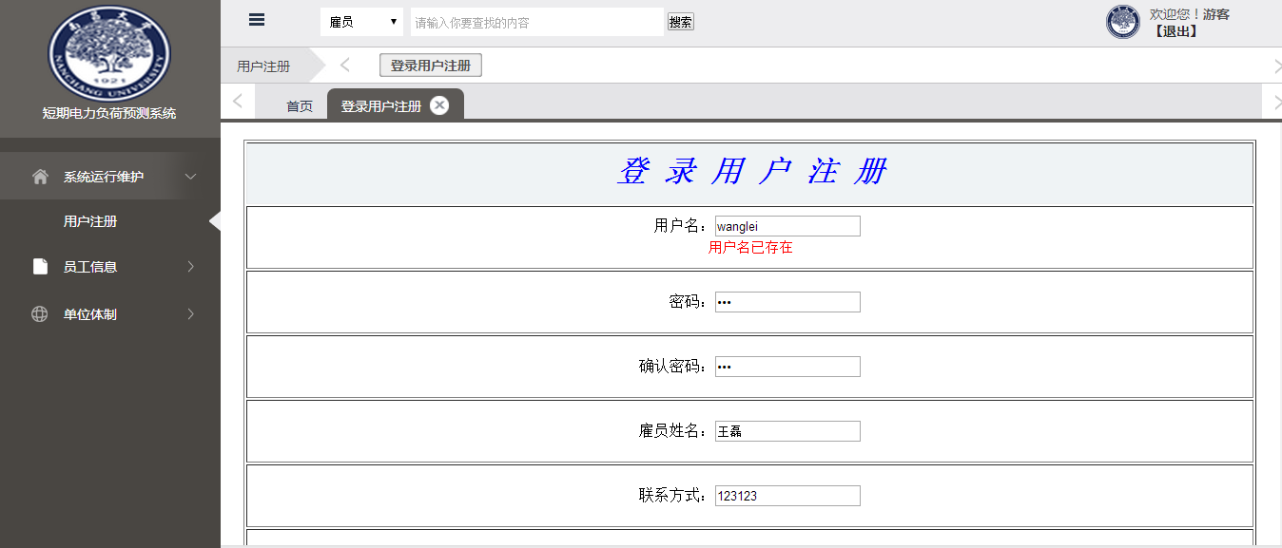
图6.3 用户名已存在
Fig.6.3 User name already exists

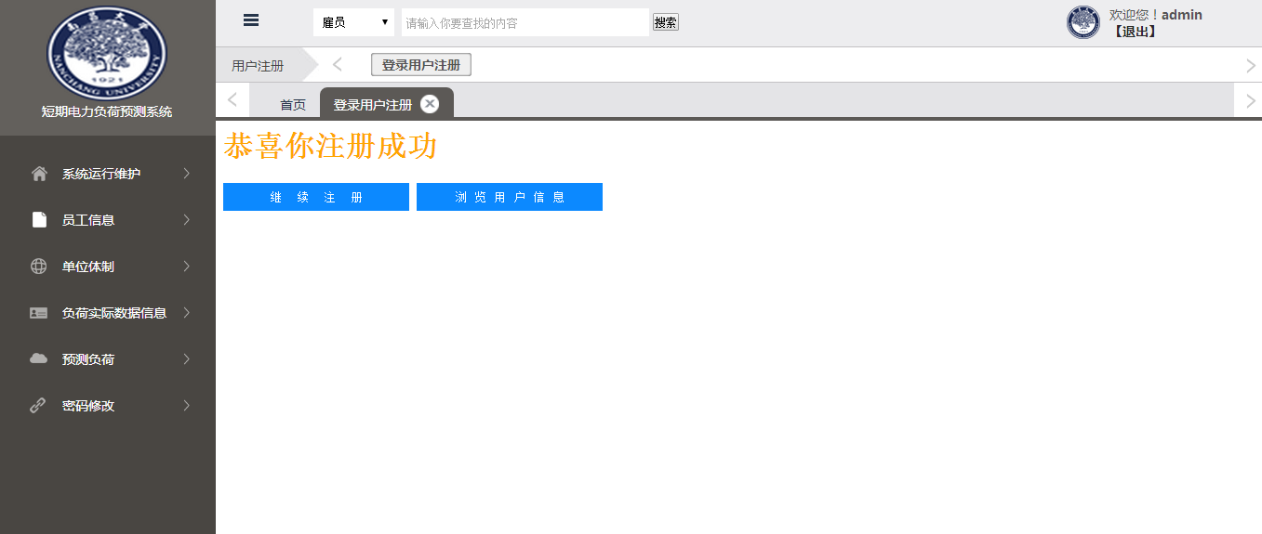
图6.4 注册成功
Fig.6.4 Register success

6.3.3 24点数据录入
此测试用例是用来测试测试人员在进行24点电力负荷数据录入时可能出现的各种情况。其测试过程如表6.3所示
表6.3 24点数据录入测试用例
Table 6.3 24 point data entry test cases
软件项目名称 | 短期电力负荷预测系统
功能模块名 | 24点数据录入
功能特性 | 对某一天的电力负荷情况进行录入
测试目的 | 验证测试人员录入电力负荷信息时的数据是否合法，合法即录入，不合法应给出相应提示
预置条件 | 事先准备好某一天的电力负荷数据
测试数据 | 已存在2016年5月6号的数据，添加新日期数据
操作步骤 | 操作描述 | 数据 | 期望结果 | 实际结果
1 | 录入5月6号数据 | 日期=5月6号 | 显示警告信息 | 见图6.5
2 | 录入新日期数据 | 日期=5月7号，输入相应的其它条件 | 显示录入成功 | 见图6.6

此测试用例充分考虑到了测试人员录入负荷信息时的各种可能，其实际测试结果如图6.5、图6.6所示
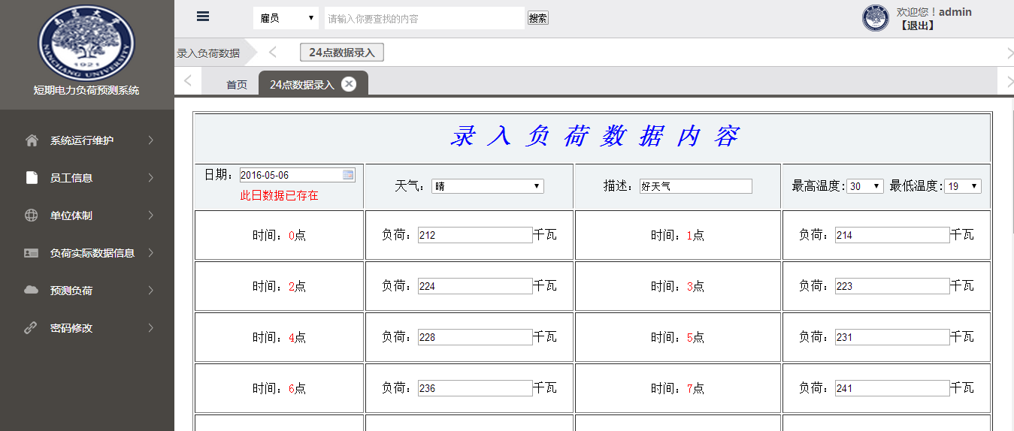
图6.5 录入日期已存在
Fig.6.5 Entry date already exists

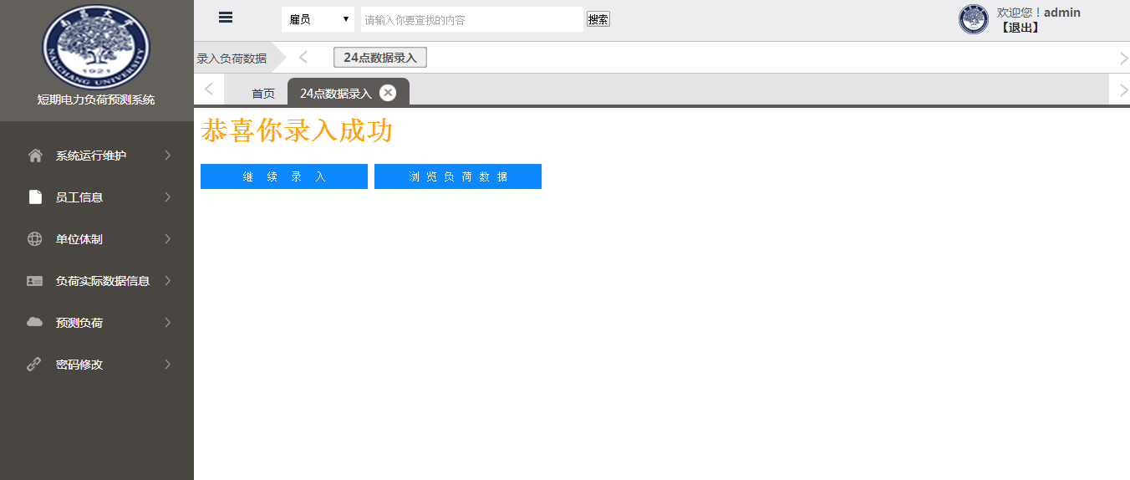
图6.6 电力负荷数据录入成功
Fig.6.6 Power load data entry

6.3.4 电力负荷预测
此测试用例是用来测试测试人员对某一天的电力负荷进行预测时可能出现的情况。其测试过程如表6.4所示
表6.4 电力负荷预测测试用例
Table 6.4 Power load forecasting test case
软件项目名称 | 短期电力负荷预测系统
功能模块名 | 电力负荷预测
功能特性 | 对某一天的电力负荷情况进行预测
测试目的 | 验证测试人员输入的预测日信息是否合法，合法即进行相应的模型预测，显示预测结果数据并与实际数据进行对比，不合法即进行相应的提示
预置条件 | 事先准备好预测日前几日的电力负荷情况，以及录入预测日的实际负荷数据值以便预测完成之后可以进行数据的对比
测试数据 | 对2016年5月6日的电力负荷情况进行预测，数据库中已存在前几日的电力负荷数据值
操作步骤 | 操作描述 | 数据 | 期望结果 | 实际结果
1 | 选择测试日期5月4号 | 日期=5月4号 | 显示所需预测数据不足信息 | 见图6.7
2 | 选择测试日期5月6号天气为阴（前几日无满足天气条件的日期） | 日期=5月6号，天气阴 | 显示预测所需数据不足信息 | 显示数据不足信息
3 | 选择测试日期5月6号天气晴 | 日期=5月6号，天气晴 | 显示录入成功后的界面，并可查看预测信息与实际信息的比较 | 见图6.8、6.9所示

此测试用例充分考虑到了测试人员进行电力负荷预测时的各种可能，其实际测试结果如图6.7、图6.8以及图6.9所示
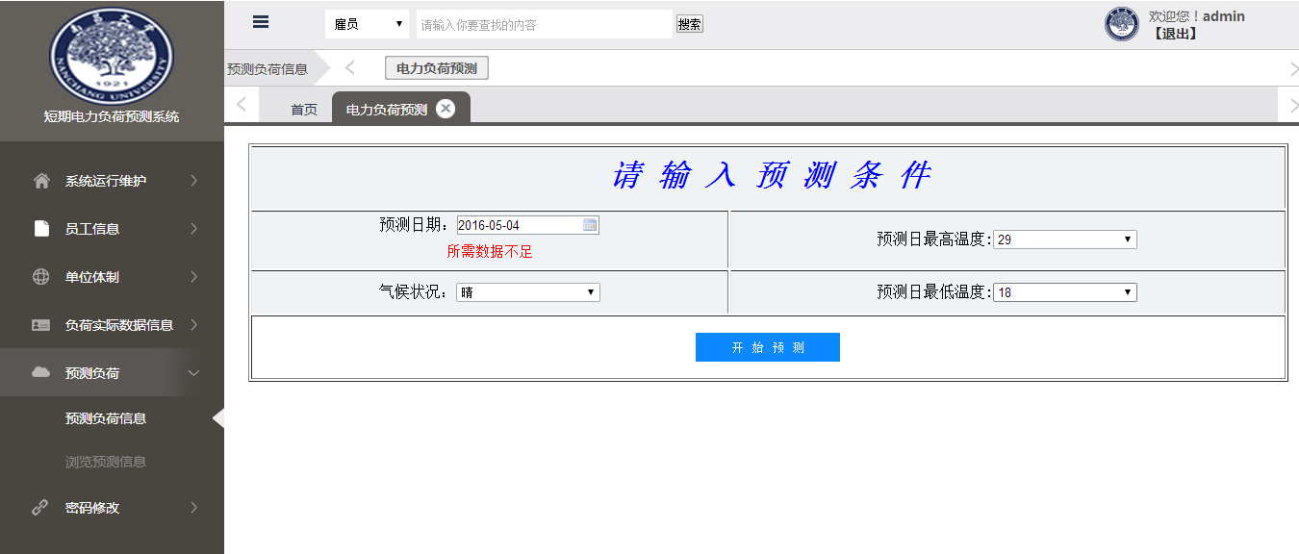
图6.7 预测所需数据不足
Fig.6.7 Insufficient data to predict

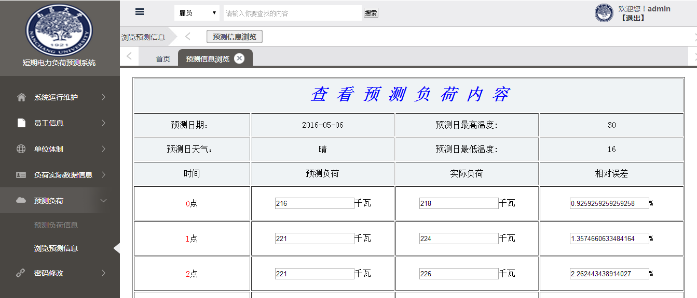
图6.8 预测日数据展示
Fig.6.8 Forecast date display

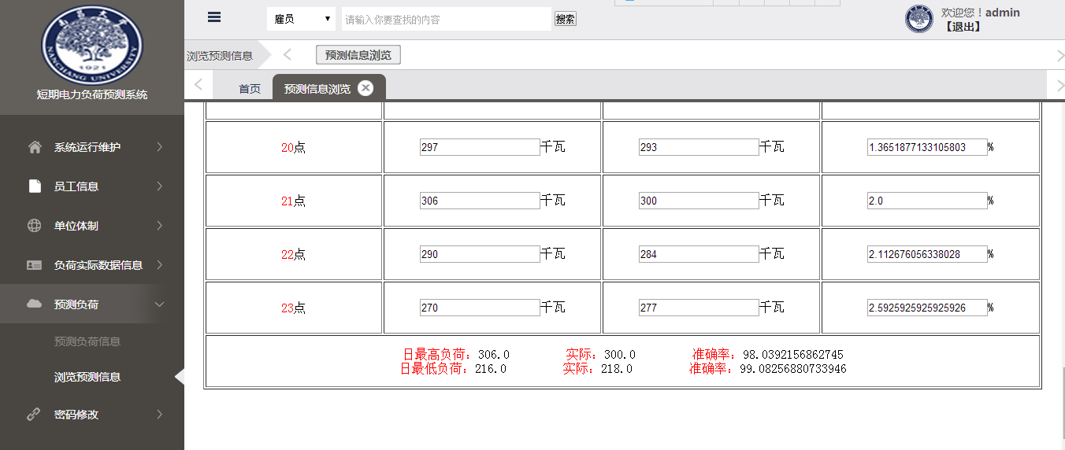
图6.9 预测日数据展示
Fig.6.9 Forecast date display

6.4 本章总结
在本次的系统测试中，用户登录验证的覆盖率为80%，还有为空输入没有进行验证；用户注册的数据覆盖率为85%；24点数据录入的覆盖率为46%；电力负荷预测数据的覆盖率为52%。由此可见在24点数据录入以及电力负荷预测中的数据覆盖率不算太高，因此测试出来的结果还存在一定的偶然性，还应进行一定的新的数据的覆盖，以实现对绝大多数的数据信息都进行相应的测试，使预期的结果更加接近实际结果。

第七章 结论与展望

7.1 结论
在这次毕业设计中，我通过上网查阅资料对短期电力负荷预测系统的运行流程进行了深入的调研，同时对电力预测中运用的BP神经网络模型做了深入的了解与学习，在做了充分的准备之后，才开始的项目开发。本系统采用了Java开发语言，结合了目前比较流行的struts2框架进行项目的搭建，运用了jdbc的方法连接SQL Server 2008 R2数据库，对库中数据进行统一管理，以达到便于开发、维护的目的，因此开发出了这一套基于B/S模式下的短期电力负荷预测系统。
在进行设计时，我通过分析短期电力负荷预测的预测过程，对其运用的BP模型进行了深入的了解与详细的分析，不断地对模型中存在的问题进行修改修正，最终得到了一个比较完整的预测模型。我通过构造功能模块图、数据流图、用例图以及时序图等一系列UML的图形来加深对项目的理解，因此我才能很快的从需求中得到重点，继而对这些模块进行重点编写，完成了这个强大的短期电力负荷预测系统。
当然，我也清楚地了解到了我还没有能够很熟练的运用所学的知识，并且明白系统分析的好坏将决定着系统的开发成功与否，一份好分析设计将是成功开发的主要因素。我将在以后的设计中继续努力。

7.2 展望
虽然目前我的项目已经设计完成，大体上已经可以满足目前电力负荷预测的需求，但由于某些原因，其中还存在着一些需要进一步改进的地方，比如在预测模型中还需要考虑最高温度、最低温度以及需要考虑节假日与普通日的不同预测结果；同时在设计时为了实现某一些功能，不惜以消耗大量代码为代价，因此我还需要对部分代码进行深入的优化，这样才不容易造成程序的卡、慢等情况；同时我在以后也要结合更多的技术，把目前流行的B/S模式运用的更加完善，使这个系统具有良好的开放式和可扩展性。在今后的设计中，我更应该以更加缜密的思维去构思整个系统的设计过程，从而设计出一个满意的信息系统。

参考文献

[1] 侯志荣. WEB应用程序开发---算法分析与应用 [M].北京：人民邮电出版社，2000.12 P75-77
[2] 高云，崔艳春. SQL Server 2008数据库技术实用教程.北京：清华大学出版社，2011 P124-127
[3] 王石应. 精通Struts2+Spring3.0+Hibernate3.4 [M] 北京：人民邮电出版社，2007.8 P146-153
[4] 萨师煊，王小珊. 数据库系统概论（第三版）[M] 北京：高等教育出版社，2008.6 P65-69
[5] 赵希正.中国电力负荷特性分析与预测.北京:中国电力出版社.2001 P26-30
[6] 冯燕奎 赵德奎.JSP实用案例教程[M].清华大学出版社.2004 P38-46
[7] 张洪斌.java2高级程序设计[M].中科多媒体出版社.2001 P54-60
[8] 刘腾红，孙细明.信息系统分析与设计[M]. 北京：科学出版社，2003 P74-80
[9] 张桂丽，刘丽，陈爱国.Java面向对象程序设计.北京：北京邮电大学出版社，2010 P86-92
[10] 毕广吉.Java程序设计实例教程[M]. 北京：冶金工业出版社，2007 P123-128
[11] 耿祥义.JSP基础编程[M].北京：清华大学出版社，2004 P88-93
[12] 孙鑫.Java Web开发详解[M].电子工业出版社，2006 P96-100
[13] 萨师煊，王珊.数据库系统概论（第三版）[M].北京：高等教育出版社，1998 P65-68
[14] 蔡剑，景楠.Java Web应用开发：J2EE和Tomcat[M].北京：清华大学出版社，2004 P83-89
[15] 朱爱红，余冬梅，张聚礼.基于B/S软件体系结构的研究[J].计算机工程与设计，2005 P92-97
[16] 张峋，杨三成.关键技术：JSP与JDBC应用详解[M].中国铁道出版社，2010 P99-106
[17] 施泉生.短期负荷预报模型库的研究及应[J].系统工程理论与实践,1996 P99-105
[18] M.J.King,J.P.Pardoe.Program design using JSP a practical introduction.Basingstoke Hampshire: Macmillan, 1992 P46-58
[19] James Goodwill.Pure Java Server Pages.Indianapolis Ind: Sams, 2000 P67-73

附 录

- 用户登录验证
User u=null;
try {
u = userservice.GetUserByName(user.getUsername());
} catch (SQLException e) {
e.printStackTrace();
}
if(u==null){
this.addFieldError("nameerror", "用户名不存在");
return ERROR;
}
else if(!u.getPassword().equals(user.getPassword())){
this.addFieldError("pwderror", "密码输入错误");
return ERROR;
}
ActionContext actionContext = ActionContext.getContext();
Map session = actionContext.getSession();
session.put("UserName", user.getUsername());
Int groupid=userservice.GetUserByName(user.getUsername()).getUsergroup().getId();
grouppowerlist = powerservice.SelectPowerJByUName(groupid);
2、根据用户名查询用户对象
public User GetUserByName(String uname) throws SQLException{
Connection conn=jdbc.getConnection();
User u=null;
String selectsql="select * from users where username = ?";
PreparedStatement ps=jdbc.prepare(conn, selectsql);
try {
ps.setString(1, uname);
ResultSet rs=ps.executeQuery();
while(rs.next()){
u=new User();
u.setUsername(rs.getString("username"));
u.setPassword(rs.getString("password"));
u.setEmployee(employeeservice.GetEmployeeById(rs.getInt("employeeid")));
u.setUsergroup(usergroupservice.GetUsergroupById(rs.getInt("groupid")));
u.setTelenum(rs.getString("telenum"));
}
jdbc.closeResource(conn, ps);
} catch (Exception e) {
e.printStackTrace();
}
return u;
}
3、BP神经网络模型算法
public double[] computeOut(double[] in){
for(int l=1;l<layer.length;l++){
for(int j=0;j<layer[l].length;j++){
double z=layer_weight[l-1][layer[l-1].length][j];
for(int i=0;i<layer[l-1].length;i++){
layer[l-1][i]=l==1?in[i]:layer[l-1][i];
z+=layer_weight[l-1][i][j]*layer[l-1][i];
}
layer[l][j]=1/(1+Math.exp(-z));
}
}
return layer[layer.length-1];
}
public void updateWeight(double[] tar){
int l=layer.length-1;
for(int j=0;j<layerErr[l].length;j++)
layerErr[l][j]=layer[l][j]*(1-layer[l][j])*(tar[j]-layer[l][j]);
while(l-->0){
for(int j=0;j<layerErr[l].length;j++){
double z = 0.0;
for(int i=0;i<layerErr[l+1].length;i++){
z=z+l>0?layerErr[l+1][i]*layer_weight[l][j][i]:0;
layer_weight_delta[l][j][i]= mobp*layer_weight_delta[l][j][i]+rate*layerErr[l+1][i]*layer[l][j];
layer_weight[l][j][i]+=layer_weight_delta[l][j][i];
if(j==layerErr[l].length-1){
layer_weight_delta[l][j+1][i]= mobp*layer_weight_delta[l][j+1][i]+rate*layerErr[l+1][i];
layer_weight[l][j+1][i]+=layer_weight_delta[l][j+1][i];
}
}
layerErr[l][j]=z*layer[l][j]*(1-layer[l][j]);
}
}
}

致 谢

通过这次课程设计，我对这次的毕业设计有了一个总结和理解，我积累的知识有了用武之地，而且我的动手能力也大大提高了。在这段时间，所有的工作都得靠自己努力尝试才能有所进展，而且对于整个开发过程，需要合理的进度安排和很好的逻辑协调能力，这种解决问题的能力锻炼和思考问题的模式都使我受益匪浅，所有这些都将是我以后不能忘记的回忆。
此外，我也要感谢我的导师和同学的帮助，在项目的实现过程中，我有许多地方都不太明白，在他们的帮助下以及自己的努力，我才能够顺利的完成项目的设计与实现。同时我也参考了许多网上的资料，对我的项目开发有着很大的帮助和启发。

